ΕΚΘΕΣΗ Δ ΤΡΙΜΗΝΟΥ 2021

ΑΘΗΝΑ, Μάρτιος 2022
www.pbo.gr

[κενή σελίδα]
Πρόλογος

Η παρούσα έκθεση του Γραφείου Προϋπολογισμού του Κράτους στη Βουλή αφορά το τέταρτο τρίμηνο του 2021. Για τη σύνταξη της έκθεσης χρησιμοποιήθηκαν επίσημα δημοσιευμένα στοιχεία στα οποία μπορεί να μεταβεί κανείς μέσω των ηλεκτρονικών συνδέσμων στις υπογραμμισμένες λέξεις του κειμένου, αλλά και μη δημοσιευμένα στοιχεία που παρασχέθηκαν από τις αρμόδιες υπηρεσίες.
Ευχαριστούμε το Υπουργείο Οικονομικών (ιδιαίτερα το ΓΛΚ και τον ΟΔΔΗΧ), το Υπουργείο Εργασίας (ιδιαίτερα τις οικονομικές υπηρεσίες, τον e-ΕΦΚΑ, το ΚΕΑΟ και τον ΟΠΕΚΑ) και την ΑΑΔΕ για την παροχή πρόσθετων στοιχείων και διευκρινίσεων. Ενδεχόμενα λάθη και παραλείψεις είναι αποκλειστική ευθύνη του Γραφείου Προϋπολογισμού του Κράτους στη Βουλή.

Η Επιστημονική Επιτροπή:
Άγγελος Κανάς
Παναγιώτης Κωνσταντίνου
Ναπολέων Μαραβέγιας
Αθανάσιος Ταγκαλάκης

Ο Συντονιστής:
Φραγκίσκος Κουτεντάκης

[κενή σελίδα]
Περιεχόμενα
Σύνοψη 7
Summary 9
1. Μακροοικονομικές εξελίξεις 11
1.1. Διεθνές και ευρωπαϊκό περιβάλλον 11
1.2. Εγχώριο περιβάλλον 13
ΑΕΠ και συνιστώσες 13
Προβλέψεις για το 2022 14
Βραχυχρόνιοι δείκτες 17
Ρευστότητα 17
Πληθωρισμός 18
Εξωτερικός τομέας 18
Ανεργία 20
Απασχόληση 20
Ροές μισθωτής εργασίας 21
Διαθέσιμο εισόδημα 21
2. Δημοσιονομικές εξελίξεις 22
2.1. Δημοσιονομικά στοιχεία Ιανουαρίου - Δεκεμβρίου 2021 22
Μεθοδολογικές Διευκρινίσεις 24
2.2. Ληξιπρόθεσμες υποχρεώσεις και απαιτήσεις Δημοσίου 25
Ληξιπρόθεσμες υποχρεώσεις δημοσίου 25
Ληξιπρόθεσμες υποχρεώσεις φορολογούμενων 25
Ληξιπρόθεσμες υποχρεώσεις ασφαλισμένων 30
2.3. Δημόσιο χρέος 31
Οι αποδόσεις των δεκαετών τίτλων 31
Η έκδοση του δεκαετούς ομολόγου 32
Εκδόσεις εντόκων γραμματίων 33
3. Διαρθρωτικές εξελίξεις 34
3.1. Κοινωνική ασφάλιση 34
3.2. Κοινωνική πρόνοια 37
3.3. Αποκρατικοποιήσεις 38

Ευρετήριο πινάκων
Πίνακας 1 ΑΕΠ και συνιστώσες, ποσοστιαίες μεταβολές (%) 13
Πίνακας 2 Βασικές Υποθέσεις, Σενάρια και Προβλέψεις 16
Πίνακας 3 Εκτέλεση Προϋπολογισμού Γενικής Κυβέρνησης Ιανουαρίου - Δεκεμβρίου, σε εκατ. ευρώ 23
Πίνακας 4 Κατανομή πλήθους οφειλετών με χρέη προς τη Φορολογική Διοίκηση 29
Πίνακας 5 Κατανομή ληξιπρόθεσμων οφειλών προς τη Φορολογική Διοίκηση, σε εκατ. ευρώ 30
Πίνακας 6 Κατανομή πλήθους μητρώων οφειλετών με χρέη προς τους Φορείς Κοινωνικής Ασφάλισης 31
Πίνακας 7 Κατανομή κύριων οφειλών προς τους Φορείς Κοινωνικής Ασφάλισης, σε εκατ. ευρώ 31
Πίνακας 8 Εκτέλεση προϋπολογισμού κοινωνικής ασφάλισης, Ιανουάριος – Δεκέμβριος 2021, σε εκατ. ευρώ 34
Πίνακας 9 Αριθμός και εκτιμώμενα ποσά εκκρεμών και ληξιπρόθεσμων αιτήσεων συνταξιοδότησης στο τέλος κάθε τρίμηνου κατά τα έτη 2019-2021 (ποσά σε ευρώ) 35
Πίνακας 10 Αριθμός εκκρεμών και ληξιπρόθεσμων αιτήσεων συνταξιοδότησης (επικουρικής σύνταξης) στο τέλος κάθε μήνα, Απρίλιος – Δεκέμβριος 2021 (ποσά σε ευρώ) 36
Πίνακας 11 Αριθμός νέων αιτήσεων συνταξιοδότησης και ολοκλήρωσης συνταξιοδοτικών αιτημάτων, 2019-2021 (ποσά σε ευρώ) 37
Πίνακας 12 Δαπάνη καταβολής επιδομάτων ΟΠΕΚΑ, Ιανουάριος – Δεκέμβριος 2021, σε ευρώ 37
Πίνακας 13 Αριθμός δικαιούχων επιδομάτων ΟΠΕΚΑ, Ιανουάριος – Δεκέμβριος 2020 38

Ευρετήριο διαγραμμάτων

Διάγραμμα 1 Δείκτης Αβεβαιότητας Διεθνούς Οικονομικής Πολιτικής (GEPU) 12
Διάγραμμα 2 Πληθωρισμός εναρμονισμένου δείκτη και "πυρήνας" πληθωρισμού 18
Διάγραμμα 3 Ισοζύγιο τρεχουσών συναλλαγών Ιανουαρίου-Δεκεμβρίου, σε εκατ. ευρώ 19
Διάγραμμα 4 Ποσοστό ανεργίας, Ελλάδα και Ευρωζώνη 19
Διάγραμμα 5 Ληξιπρόθεσμες υποχρεώσεις Γενικής Κυβέρνησης, σε εκατ. ευρώ 25
Διάγραμμα 6 Ληξιπρόθεσμες υποχρεώσεις φορολογούμενων, σε εκατ. ευρώ 26
Διάγραμμα 7 Εισροές και εκροές ληξιπρόθεσμου υπολοίπου, σε εκατ. ευρώ 26
Διάγραμμα 8 Πραγματικό και ανεπίδεκτο είσπραξης ληξιπρόθεσμο υπόλοιπο, εκατ. ευρώ 27
Διάγραμμα 9 Ποσοστιαία κατανομή πραγματικού ληξιπρόθεσμου υπολοίπου φορολογουμένων ανά κατηγορία οφειλής 28
Διάγραμμα 10 Αποδόσεις δεκαετών ομολόγων 31

Σύνοψη

Ο ρυθμός μεγέθυνσης της ελληνικής οικονομίας το 2021 διαμορφώθηκε σε 8,3% από -9,0% το 2020 και το πραγματικό ΑΕΠ είναι οριακά μικρότερο από το επίπεδο του 2019 (181 δις ευρώ έναντι 183,6 δις ευρώ σε σταθερές τιμές 2015). Το ποσοστό ανεργίας του Δεκεμβρίου 2021 (12,8%) είναι αισθητά μειωμένο σε σχέση με το προηγούμενο έτος (15,5%) ενώ το έλλειμμα στο ισοζύγιο τρεχουσών συναλλαγών (10,6 δις ευρώ) παραμένει σε ονομαστικούς όρους κοντά στο επίπεδο του 2020 αλλά σημαντικά υψηλότερο από το 2019 (2,7 δις ευρώ). Ο πληθωρισμός με βάση των εναρμονισμένο δείκτη τιμών καταναλωτή συνεχίζει να αυξάνεται (6,3% τον Φεβρουάριο 2022) εξαιτίας των μεγάλων αυξήσεων στις τιμές της στέγασης (26,3%), των μεταφορών (8,8%) και των ειδών διατροφής και μη αλκοολούχων ποτών (7,2%).
Τα ετήσια δημοσιονομικά στοιχεία του 2022 δείχνουν μια σημαντική βελτίωση σε σχέση με το 2021 της τάξης των 2,2 δις ευρώ. Με την επιφύλαξη πιθανών προσαρμογών από την πλευρά της ΕΛΣΤΑΤ, αναμένουμε αισθητά μικρότερο πρωτογενές έλλειμμα από την εκτίμηση του προϋπολογισμού (12,8 δις ευρώ ή 7,3% του ΑΕΠ σε όρους ενισχυμένης εποπτείας) εξαιτίας και της επιπρόσθετης βελτίωσης από το υψηλότερο ΑΕΠ σε σχέση με την πρόβλεψη του προϋπολογισμού (177,6 δις). Οι αποδόσεις των ελληνικών κρατικών ομολόγων παρουσίασαν αυξητική τάση από τον Νοέμβριο του 2021, όπως στις περισσότερες ευρωπαϊκές χώρες, που όμως δείχνει να περιορίζεται από τον Φεβρουάριο 2022. Ωστόσο οι διαφορές αποδόσεων (spread) από άλλους ευρωπαϊκούς τίτλους διευρύνονται.
Από τα μέσα του προηγούμενου έτους η διεθνής οικονομία έχει εισέλθει σε φάση έντονων πληθωριστικών πιέσεων και ιδιαίτερα αυξημένης αβεβαιότητας. Σε αυτές τις συνθήκες ήρθε να προστεθεί η εισβολή της Ρωσίας στην Ουκρανία η οποία έχει δραματικές συνέπειες, όπως ανθρώπινες απώλειες και καταστροφές στις υποδομές και το παραγωγικό δυναμικό της Ουκρανίας. Αναπόφευκτα ο πόλεμος στην Ουκρανία έχει οδηγήσει σε ανατροπές σε καθιερωμένες γεωπολιτικές ισορροπίες καθώς και σε σοβαρές οικονομικές αναταράξεις παγκόσμια. Ειδικότερα, η αύξηση στις τιμές της ενέργειας, των τροφίμων και άλλων εμπορευμάτων θα ενισχύσει τις πληθωριστικές πιέσεις και θα επιβραδύνει τους ρυθμούς μεγέθυνσης. Τα προβλήματα θα είναι εντονότερα στην Ευρώπη όπου το μαζικό προσφυγικό κύμα, η αναθεώρηση των αμυντικών στρατηγικών και η προσπάθεια περιορισμού της εξάρτησης από το φυσικό αέριο της Ρωσίας θα προκαλέσουν πρόσθετη επιβάρυνση στους κρατικούς προϋπολογισμούς.
Αυτές οι έκτακτες συνθήκες δημιουργούν σημαντικές προκλήσεις για τη χώρα μας. Οι προβλέψεις του Γραφείου Προϋπολογισμού για την οικονομική μεγέθυνση του 2022 ήταν στο 3,58% πριν την έναρξη της Ρωσικής εισβολής στην Ουκρανία και περιορίζονται στο 2,75% στο ήπιο σενάριο και 2,21% στο δυσμενές σενάριο ανάλογα με την έκταση των διαταραχών στις διεθνείς τιμές ενέργειας και τροφίμων καθώς και την επιδείνωση του κλίματος εμπιστοσύνης και την αναταραχή των χρηματοπιστωτικών αγορών. Ωστόσο, η τελική επίπτωση θα εξαρτηθεί από την διάρκεια του πολέμου, την έκβασή του και την αντίδραση της νομισματικής και δημοσιονομικής πολιτικής σε ευρωπαϊκό επίπεδο.
Οι επιπτώσεις του πολέμου αναμένεται να οδηγήσουν σε έντονες δημοσιονομικές πιέσεις τόσο από την πλευρά των εσόδων (λόγω οικονομικής επιβράδυνσης) όσο και από την πλευρά των δαπανών (πίεση για κάλυψη ενεργειακού κόστους). Ωστόσο, θα πρέπει να επισημανθεί ότι, ακόμα και αν αποφασιστεί σε ευρωπαϊκό επίπεδο μια παράταση της γενικής ρήτρας διαφυγής του Συμφώνου Σταθερότητας και Ανάπτυξης και για το 2023 ή μια ενδεχόμενη εξαίρεση των αμυντικών δαπανών από τους ευρωπαϊκούς δημοσιονομικούς κανόνες, οι δημοσιονομικές δυνατότητες της χώρας μας είναι περιορισμένες. Οι πρωτοφανείς επεκτατικές πολιτικές που ασκήθηκαν για την αντιμετώπιση της πανδημίας έχουν προκαλέσει μια σωρευτική δημοσιονομική επιδείνωση της τάξης των 30 δις ευρώ. Ο συνδυασμός μειωμένων φορολογικών εσόδων και αυξημένων δαπανών, παρότι αναγκαίος στις έκτακτες συνθήκες, δεν είναι βιώσιμος μεσοπρόθεσμα. Το ύψος του πρωτογενούς ελλείμματος της γενικής κυβέρνησης και του δημόσιου χρέους σε συνδυασμό με την απουσία επενδυτικής βαθμίδας καθιστούν τα ελληνικά κρατικά ομόλογα ιδιαίτερα ευάλωτα σε ενδεχόμενες διαταραχές στις χρηματοπιστωτικές αγορές, παρά τη στήριξη από την ΕΚΤ.
Με βάση τα παραπάνω θεωρούμε ότι η επαναφορά της δημοσιονομικής ισορροπίας αποτελεί μείζονα προτεραιότητα. Συνεπώς, όσον αφορά τη δημοσιονομική πολιτική, οι όποιες επεκτατικές παρεμβάσεις πρέπει να είναι προσωρινές και να περιοριστούν αποκλειστικά στην απορρόφηση του αυξημένου ενεργειακού κόστους με στόχευση στις ευάλωτες ομάδες. Αντίθετα, θα πρέπει να αποφευχθούν οριζόντιες παρεμβάσεις καθώς και μόνιμα μέτρα δημοσιονομικής χαλάρωσης που δεν σχετίζονται με το ενεργειακό κόστος. Κατανοούμε ότι η έντονη πολιτική πόλωση που επικρατεί δεν ενθαρρύνει τη δημοσιονομική υπευθυνότητα. Όμως η παράδοση της δημοσιονομικής πλειοδοσίας δεν καθιστά λιγότερο επιτακτική την ανάγκη προετοιμασίας απέναντι σε προκλήσεις με άγνωστη διάρκεια και έκβαση. Η δημοσιονομική ασφάλεια της χώρας απαιτεί μια ελάχιστη πολιτική συναίνεση πάνω στους κύριους άξονες στρατηγικής που θα ενισχύσει το κλίμα οικονομικής εμπιστοσύνης, θα βελτιώσει το αίσθημα ασφάλειας των πολιτών, και κατ’ επέκταση θα καταστήσει περισσότερο διαχειρίσιμες τις όποιες αρνητικές επιπτώσεις στην ελληνική οικονομία. Διαφορετικά, αν η χώρα μας οδηγηθεί σε νέα αύξηση του δημόσιου χρέους, κινδυνεύει να αντιμετωπίσει δυσάρεστες δημοσιονομικές καταστάσεις.

Summary

The Greek economy grew by 8.3% in 2021, after a recession of -9.0% in 2020, with the level of real GDP being marginally lower than that of 2019 (181 billion euros compared to 183.6 billion euros, at constant 2015 prices). The unemployment rate in December 2021 (12.8%) is significantly lower compared to the previous year (15.5%) while the current account deficit (10.6 billion euros) remains (when expressed in nominal terms) close to the level of 2020 but significantly higher than that in 2019 (2.7 billion euros). Inflation measured by the Harmonised Index of Consumer Prices (HICP) continues to rise (6.3% in February 2022) due to large increases in housing-energy prices (26.3%), transport (8.8%) and food and non-alcoholic beverages (7.2%).
Annual fiscal data for 2022 show a significant improvement compared to 2021 by an amount of 2.2 billion euros. Subject to possible revisions by ELSTAT, we expect a significantly lower primary deficit than the budget estimate (12.8 billion euros or 7.3% of GDP in terms of enhanced supervision) on top of the additional improvement from the higher-than-expected GDP (budget forecast stood at 177.6 billion). Although Greek government bond yields have been on the rise since November 2021, as in most European countries, they have been declining since February 2022. However, the yield spreads over other European government bonds are widening.
Since the middle of last year, the global economy has entered a phase of intense inflationary pressures and heightened uncertainty. These conditions have been compounded by the Russian invasion of Ukraine, which has had dramatic consequences, such as human casualties and damage to Ukraine's infrastructure and productive capacity. Inevitably, the war in Ukraine has led to upheavals in established geopolitical balances as well as serious global economic disruptions worldwide. In particular, rising energy, food and other commodity prices will increase inflationary pressures and hamper growth rates. The problems will be more acute in Europe, where the massive influx of refugees, the revision of defence strategies and the efforts to reduce dependence on Russian natural gas will put an additional burden on state budgets.
These extraordinary circumstances pose significant challenges for Greece. The Parliamentary Budget Office forecasts for 2022 were 3.58% before the start of the Russian invasion of Ukraine and are now lowered to 2.75% in the mild scenario and 2.21% in the adverse scenario, depending on the response of international energy and food prices, on the level of business confidence deterioration, and the turmoil in financial markets. Importantly, the final impact will depend on the duration and outcome of the war and the reaction of monetary and fiscal policy at European level.
The effects of the war are expected to lead to strong fiscal pressures both on the revenue side (due to the economic slowdown) and on the expenditure side (pressure to cover energy costs). However, it should be noted that, even if it is decided at European level to extend the general escape clause of the Stability and Growth Pact to 2023 or a possible exemption of defence spending from European fiscal rules, Greece's fiscal space is limited. Unprecedented expansionary policies pursued in response to the pandemic have caused a cumulative fiscal deterioration of 30 billion euros. The combination of reduced tax revenues and increased spending, although necessary in emergencies, is not sustainable in the medium term. The size of general government deficit and public debt combined with the absence of investment grade ranking make Greek government bonds particularly vulnerable to potential disruptions in financial markets, despite the support of the ECB.
Based on the above, we believe that restoring fiscal balance is a major priority. Therefore, as far as fiscal policy is concerned, expansionary interventions should be temporary and limited exclusively at absorbing the rising energy cost by targeting vulnerable groups. Horizontal interventions as well as permanent measures unrelated to energy costs should be avoided. We understand that the strong political polarization that prevails does not encourage fiscal responsibility. However, the tradition of fiscal bidding does not make the need to prepare for challenges of unknown duration and outcome any less urgent. To ensure fiscal security, a minimum political consensus is needed that would strengthen the sentiment of economic confidence, improve the sense of security of citizens, and consequently make more manageable any negative effects of the war on the Greek economy. Otherwise, if Greece is driven into a new increase in public debt, it risks facing unpleasant fiscal situations.

1. Μακροοικονομικές εξελίξεις

1.1. Διεθνές και ευρωπαϊκό περιβάλλον

Η παγκόσμια οικονομία εισέρχεται στο 2022 όντας σε ασθενέστερη θέση από ό,τι αναμενόταν, καθώς οξύνονται οι γεωπολιτικές εντάσεις (πόλεμος Ρωσίας – Ουκρανίας) και η παραλλαγή Όμικρον του κορωνοϊού εξαπλώνεται με αρκετές χώρες να επιβάλουν εκ νέου περιοριστικά μέτρα. Οι αυξανόμενες τιμές της ενέργειας και οι διαταραχές της εφοδιαστικής αλυσίδας έχουν οδηγήσει σε υψηλότερο πληθωρισμό από ό,τι αναμενόταν, ιδίως στις Ηνωμένες Πολιτείες, στην Ευρωζώνη και σε πολλές αναδυόμενες αγορές και αναπτυσσόμενες οικονομίες. Οι επιπτώσεις της Ρωσικής εισβολής στην Ουκρανία γίνονται αντιληπτές στην παγκόσμια οικονομία μέσω της αύξησης των τιμών της ενέργειας και της αυξημένης αβεβαιότητας, η οποία ενισχύεται από τις αυστηρές διεθνείς κυρώσεις κατά της Ρωσίας. Οι οικονομίες της Ουκρανίας και της Ρωσίας παρότι μικρές σε σχέση με την παγκόσμια οικονομία, έχουν ιδιαίτερη βαρύτητα σε συγκεκριμένους βασικούς τομείς, ιδίως στην ενέργεια και τα τρόφιμα. Ο αντίκτυπος του πολέμου στις τιμές των βασικών εμπορευμάτων και, ως εκ τούτου, στις δαπάνες των νοικοκυριών είναι πολύ σημαντικός.
Η Ευρωπαϊκή Κεντρική Τράπεζα αναθεώρησε (Μάρτιος 2022) προς τα κάτω το βασικό σενάριο για τον ρυθμό μεγέθυνσης της Ευρωζώνης το 2022 στο 3,7% (έναντι 4,2% τον Δεκέμβριο 2021) και για το 2023 στο 2,8% (έναντι 2,9% τον Δεκέμβριο 2021) ενώ διατήρησε αμετάβλητη τη πρόβλεψη για το 2024 στο 1,6%. Στο δυσμενές σενάριο η πρόβλεψη για το 2022 μειώνεται στο 2,5% και στο 2,7% το 2023, ενώ στο δυσμενέστερο σενάριο οι προβλέψεις είναι 2,3% για το 2022 και το 2023. Όσον αφορά τον πληθωρισμό βάσει του Εναρμονισμένου ΔΤΚ, προβλέπεται σημαντική αύξηση στο 5,1% για το 2022 (έναντι προηγούμενης πρόβλεψης 3,2%) και στο 2,1% για το 2023 (από 1,8%). Το δυσμενές σενάριο προβλέπει 5,9% για το 2022 και 2,0% για το 2023, ενώ για το δυσμενέστερο τα ποσοστά είναι αντίστοιχα 7,1% και 2,7%.
Εμφανής είναι η αύξηση που κατέγραψε και ο δείκτης αβεβαιότητας παγκόσμιας οικονομικής πολιτικής (Global Economic Policy Uncertainty, GEPU) από τα μέσα του 2021, έπειτα από μια παρατεταμένη περίοδο πτώσης, ως συνέπεια αφενός της εμφάνισης νέων παραλλαγών του ιού και αφετέρου της αβεβαιότητας για τα μέτρα οικονομικής πολιτικής, την εξέλιξη του πληθωρισμού και των γεωπολιτικών εντάσεων.

Διάγραμμα 1 Δείκτης Αβεβαιότητας Διεθνούς Οικονομικής Πολιτικής (GEPU)
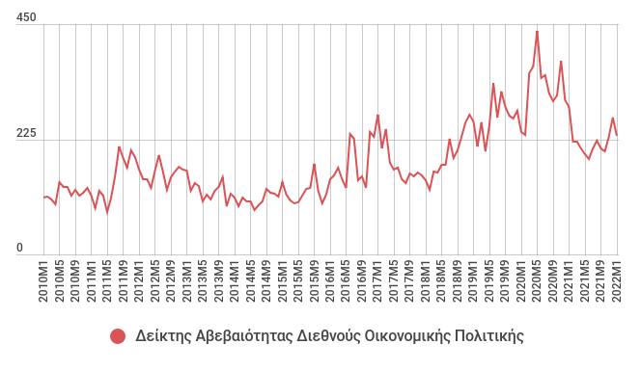

Η αύξηση της διεθνούς αβεβαιότητας που ήταν εμφανής από τα μέσα του προηγούμενου έτους θα ενισχυθεί σημαντικά από τον πόλεμο στην Ουκρανία. Συγκεκριμένα, οι πρόσθετοι κίνδυνοι που προκύπτουν αφορούν:
- Την αύξηση στις τιμές της ενέργειας, των τροφίμων και βασικών πρώτων υλών που εντείνουν τις πληθωριστικές πιέσεις και επιβραδύνουν την οικονομική μεγέθυνση.
- Τα διλήμματα στην άσκηση της νομισματικής πολιτικής απέναντι σε συνθήκες στασιμοπληθωρισμού.
- Τη σημαντική επιδείνωση των διπλωματικών σχέσεων ανάμεσα στη Ρωσία και τις χώρες-μέλη του ΝΑΤΟ και της ΕΕ με την επιβολή αυστηρών οικονομικών κυρώσεων που θέτουν σε κίνδυνο τον ενεργειακό εφοδιασμό, το διεθνές εμπόριο και την πολιτική συνεργασία.
- Τα προβλήματα τροφοδοσίας πρώτων υλών σε σημαντικούς βιομηχανικούς κλάδους όπως η αυτοκινητοβιομηχανία και η παραγωγή ψηφιακών συσκευών.
- Τις κοινωνικές αναταραχές και την πολιτική αστάθεια που θα προκαλέσουν οι αυξημένες τιμές της ενέργειας και των τροφίμων.
- Την αναμενόμενη αύξηση των δημόσιων δαπανών για την προστασία των ευάλωτων πολιτών, τη διαχείριση του προσφυγικού κύματος και την ενίσχυση της άμυνας.

1.2. Εγχώριο περιβάλλον

ΑΕΠ και συνιστώσες

Σύμφωνα με τα προσωρινά στοιχεία της ΕΛΣΤΑΤ, το Ακαθάριστο Εγχώριο Προϊόν (ΑΕΠ) παρουσίασε αύξηση 8,3% το 2021 σε σχέση με το 2020 (έναντι 5,3% στην Ευρωζώνη) αντανακλώντας την ανάκαμψη της εγχώριας οικονομίας μετά το περιορισμό των μέτρων για την αντιμετώπιση της πανδημίας. Με βάση τα στοιχεία για το τελευταίο τρίμηνο του 2021 το ΑΕΠ παρουσίασε αύξηση 7,7% σε σχέση με το τελευταίο τρίμηνο το 2020 (έναντι αύξησης κατά 4,6% στην Ευρωζώνη).
Η αύξηση του ΑΕΠ οφείλεται κυρίως στην δυναμική αύξηση των Εξαγωγών Αγαθών και Υπηρεσιών (24,1% συνολικά, 63,2% για υπηρεσίες και 4,1% για αγαθά), των Επενδύσεων (24,1%), και της Ιδιωτικής Κατανάλωσης (9,7%). Αντίθετα, αρνητική επίπτωση είχε η σημαντική αύξηση των Εισαγωγών Αγαθών και Υπηρεσιών (33,2% συνολικά, 43,4% για υπηρεσίες και 29,8% για αγαθά) και της Δημόσιας Κατανάλωσης (-0,8%).

Πίνακας 1 ΑΕΠ και συνιστώσες, ποσοστιαίες μεταβολές (%)
 |  | 2019 | 2020 | 2021 | 2021-Q1 | 2021-Q2 | 2021-Q3 | 2021-Q4
Ιδιωτική Κατανάλωση | ετήσια | 1,8 | -8,0 | 7,8 | -4,5 | 14,6 | 10,8 | 9,7
 | τριμηνιαία |  |  |  | 2,9 | 2,5 | 2,0 | 2,0
Δημόσια Κατανάλωση | ετήσια | 1,7 | 2,6 | 3,7 | 5,0 | 5,9 | 5,6 | -0,8
 | τριμηνιαία |  |  |  | 0,2 | 1,9 | -0,4 | -2,3
Ακαθάριστος σχηματισμός παγίου κεφαλαίου | Ετήσια | -3,3 | -0,3 | 19,6 | 14,6 | 19,3 | 19,3 | 24,1
 | τριμηνιαία |  |  |  | 15,1 | 1,8 | 4,1 | 1,8
Εξαγωγές αγαθών και υπηρεσιών | ετήσια | 4,9 | -21,5 | 21,9 | -2,0 | 25,9 | 49,4 | 24,1
 | τριμηνιαία |  |  |  | 9,0 | -8,4 | 15,9 | 7,3
Εισαγωγές αγαθών και υπηρεσιών | ετήσια | 3,1 | -7,6 | 16,1 | -5,4 | 20,9 | 19,4 | 33,2
 | τριμηνιαία |  |  |  | 6,2 | 9,1 | 8,5 | 5,8
ΑΕΠ | ετήσια | 1,8 | -9,0 | 8,3 | -1,4 | 15,1 | 11,4 | 7,7
 | τριμηνιαία |  |  |  | 4,1 | 1,0 | 2,0 | 0,4
Πηγή: ΕΛΣΤΑΤ, Ετήσιοι και Τριμηνιαίοι Εθνικοί Λογαριασμοί

Η αύξηση των Επενδύσεων (Ακαθάριστος Σχηματισμός Παγίου Κεφαλαίου) για το σύνολο του 2021 οφείλεται στις κατηγορίες Μεταλλικά Προϊόντα και Μηχανήματα (αύξηση 33,5%), Εξοπλισμός Μεταφορών (αύξηση 31,3%), Κατοικίες (αύξηση 26,4%), Άλλες Κατασκευές (αύξηση 4,8%) και Άλλα Προϊόντα (αύξηση 4,8%) ενώ αρνητική συμβολή είχαν τα Αγροτικά Προϊόντα (μείωση 6,9%). Η αύξηση των Επενδύσεων για το τέταρτο τρίμηνο του 2021 οφείλεται κυρίως στις κατηγορίες Μηχανολογικός Εξοπλισμός και Οπλικά Συστήματα (ετήσια αύξηση 99,4%), Εξοπλισμός Τεχνολογίας Πληροφορικής και Επικοινωνίας (ετήσια αύξηση 11,2%), Κατοικίες (ετήσια αύξηση 5,9%) και Άλλα Προϊόντα (ετήσια αύξηση 3,8%), ενώ αρνητική συμβολή παρουσίασαν οι κατηγορίες Αγροτικά Προϊόντα (ετήσια μείωση 13,8%), Άλλες Κατασκευές (ετήσια μείωση 7,7%) και Μεταφορικός Εξοπλισμός (ετήσια μείωση 2,0%).
Σημειώνουμε, τέλος, ότι το συνολικό ΑΕΠ διαμορφώθηκε στα 182.830 εκατ. ευρώ σε ονομαστικούς όρους ή στα 181.005 εκατ. ευρώ σε πραγματικούς όρους (σταθερές τιμές 2015). Παραμένει, συνεπώς, χαμηλότερο κατά 1,4% από το επίπεδο του 2019 (183.640 εκατ. ευρώ σε τιμές 2015).

Προβλέψεις για το 2022

Για το 2022 προβλέπουμε ρυθμό μεγέθυνσης μεταξύ 2,21% (δυσμενές σενάριο) και 2,75% (ήπιο σενάριο). Οι προβλέψεις έχουν παραχθεί με τη χρήση του οικονομετρικού υποδείγματος NIGEM εισάγοντας μια σειρά διαταραχών στο σενάριο αναφοράς που είχαμε πριν από την έναρξη της Ρωσικής εισβολής στην Ουκρανία (πρόβλεψη μεγέθυνσης 3,58%). Όσον αφορά τον πληθωρισμό, το σενάριο αναφοράς προέβλεπε 6,99% και αυξάνεται 7,43% στο ήπιο σενάριο και 11,01% στο δυσμενές σενάριο.
Οι επιπτώσεις του πολέμου στην Ουκρανία είναι δύσκολο να ποσοτικοποιηθούν με ακρίβεια, ωστόσο μπορεί να εκληφθούν ως μια αρνητική διαταραχή από την πλευρά της προσφοράς η οποία αναμένεται να οδηγήσει σε αύξηση του πληθωρισμού και σε υποχώρηση της οικονομικής δραστηριότητας. Η τελική όμως επίπτωση θα εξαρτηθεί από την διάρκεια της σύγκρουσης, την τελική έκβασή της και από την αντίδραση της νομισματικής και δημοσιονομικής πολιτικής. Σε κάθε περίπτωση, όπως διαφαίνεται, οι αρνητικές επιπτώσεις του πολέμου θα μεταδοθούν στην οικονομία μέσω αρκετών καναλιών, για παράδειγμα μέσω της αύξησης του κόστους ενέργειας, του περιορισμού των εμπορικών ροών, της επιδείνωσης της εμπιστοσύνης καθώς και μέσω αναταραχών στις διεθνείς χρηματοπιστωτικές αγορές.
Προκειμένου να εξεταστούν οι πιθανές οικονομικές επιπτώσεις του πολέμου εισήχθησαν στο υπόδειγμα οι ακόλουθες διαταραχές (βλ. Πίνακα 2): 1) μια αύξηση του ασφάλιστρου κινδύνου για τα ιδιωτικά επιτόκια, η οποία αντιπροσωπεύει την αύξηση της αβεβαιότητας και την χειροτέρευση του κλίματος εμπιστοσύνης, 2) μια αύξηση των προσφυγικών ροών, 3) μια αύξηση της δημόσιας κατανάλωσης στις ευρωπαϊκές χώρες ώστε να ανταποκριθούν στις προσφυγικές ροές από την Ουκρανία, να λάβουν μέτρα ενίσχυσης της άμυνάς τους και να στηρίξουν τις οικονομίες τους, 4) μια υποχώρηση των εμπορικών ροών μεταξύ των χωρών της Δυτικής και Ανατολικής Ευρώπης, συμπεριλαμβανομένης της Ρωσίας και της Ουκρανίας, 5) μια υποτίμηση στο ρούβλι, 6) μια άνοδος στις διεθνείς τιμές των τροφίμων, 7) μια άνοδος στις διεθνείς τιμές του φυσικού αερίου, 8) μια άνοδος της τιμής του αργού πετρελαίου, 9) μια αύξηση του επιτοκίου των ελληνικών κρατικών ομολόγων (ως απόρροια της αυξημένης αποστροφής κινδύνου από τους διεθνείς επενδυτές για επενδύσεις σε χώρες με υψηλό δημόσιο χρέος ως προς ΑΕΠ). Στο σύνολο των εννιά διαταραχών που υποθέτουμε, οι πέντε είναι κοινές και στα δύο σενάρια ενώ οι υπόλοιπες τέσσερις, που θεωρούμε κρισιμότερες, διαφοροποιούνται μεταξύ του ήπιου και του δυσμενούς σεναρίου και καταλήγουν σε διαφορετικούς ρυθμούς μεγέθυνσης και πληθωρισμού. Οι οχτώ πρώτες διαταραχές επηρεάζουν συνολικά την παγκόσμια ή την ευρωπαϊκή οικονομία, ενώ η τελευταία αφορά μόνο την Ελλάδα.
Οι ανωτέρω προβλέψεις βασίζονται στην υπόθεση ότι η Ευρωπαϊκή Κεντρική Τράπεζα θα κρατήσει αμετάβλητα τα επιτόκια, ενώ παράλληλα υποθέτουμε ότι δεν θα υλοποιηθεί κάποια σημαντική εγχώρια δημοσιονομική επέκταση (πέρα και πάνω από την κοινή ευρωπαϊκή αντίδραση που έχει ήδη συμπεριληφθεί, βλ. Πίνακα 2). Προφανώς, μια πιο περιοριστική νομισματική πολιτική θα οδηγούσε σε χαμηλότερο πληθωρισμό και χαμηλότερη ανάπτυξη, ενώ μια πιο επεκτατική δημοσιονομική πολιτική θα ενίσχυε το ρυθμό ανάπτυξης αλλά θα επιβάρυνε περισσότερο το δημόσιο χρέος. Επιπλέον, επισημαίνεται ότι δεν έχουν εξετασθεί ακραία σενάρια όπως διακοπές λειτουργίας παραγωγικών μονάδων, ή ελλείψεις στις αγορές εμπορευμάτων καθώς οι οικονομικές τους επιπτώσεις δεν μπορούν να υπολογιστούν. Με βάση τα παραπάνω αλλά και τον εξαιρετικά υψηλό βαθμό αβεβαιότητας αναφορικά με τη διάρκεια και την έκβαση του πολέμου, οι προβλέψεις είναι ενδεικτικές.

Πίνακας 2 Βασικές Υποθέσεις, Σενάρια και Προβλέψεις
Οικονομικές μεταβλητές | Σενάρια διαταραχών |  | Σενάριο αναφοράς (πριν τον πόλεμο)
Ιδιωτικά επιτόκια | Αύξηση κινδύνου ιδιωτικού δανεισμού που προκαλεί αύξηση επιτοκίων (Private Investment Premium) κατά 0,5 ποσοστιαίες μονάδες σε Δυτική Ευρώπη, κατά 2 ποσοστιαίες μονάδες σε Ανατολική Ευρώπη και κατά 4 ποσοστιαίες μονάδες στη Ρωσία. |  | -
Προσφυγικό κύμα | Μετανάστευση 4 εκατομμυρίων πολιτών από την Ουκρανία σε άλλες Ευρωπαϊκές χώρες (1 εκατ. στην Πολωνία, 1 εκατ. στη Γερμανία και τα υπόλοιπα 2 εκατ. θα κατανεμηθούν αναλογικά με την κατανομή των προσφύγων από Συρία). |  | -
Δημόσιες δαπάνες | Αύξηση της Δημόσιας Κατανάλωσης (προσφυγικές και αμυντικές δαπάνες) κατά 0,5% του ΑΕΠ στις Ευρωπαϊκές χώρες που δεν συνορεύουν με την Ουκρανία και 1% σε εκείνες που συνορεύουν με την Ουκρανία. |  | -
Εμπόριο | Μείωση καθαρού εμπορίου της Δυτικής Ευρώπης με την Ανατολική Ευρώπη και τη Ρωσία κατά 30%. |  | -
Υποτίμηση | Υποτίμηση 10% στο ρούβλι έναντι του δολαρίου. |  | -
 | Ήπιο σενάριο | Δυσμενές σενάριο
Τιμή πετρελαίου | - | Αύξηση της μέσης διεθνούς τιμής αργού πετρελαίου (βαρέλι) κατά 50 δολάρια
Τιμή τροφίμων | Αύξηση της μέσης διεθνούς τιμής τροφίμων (Food price index, IMF) κατά 25% | Αύξηση της μέσης διεθνούς τιμής τροφίμων (Food price index, IMF) κατά 50% | -
Τιμή φυσικού αερίου | Αύξηση της μέσης διεθνούς τιμής φυσικού αερίου (ισοδύναμο βαρελιού πετρελαίου) κατά 50 δολάρια | Αύξηση της μέσης διεθνούς τιμής φυσικού αερίου (ισοδύναμο βαρελιού πετρελαίου) κατά 100 δολάρια | -
Ελληνικά επιτόκια | Επιπλέον αύξηση κινδύνου δημόσιου δανεισμού με αύξηση επιτοκίου ελληνικών κρατικών ομολόγων κατά 1 ποσοστιαία μονάδα | Επιπλέον αύξηση κινδύνου δημόσιου δανεισμού με αύξηση επιτοκίου ελληνικών κρατικών ομολόγων κατά 2 ποσοστιαίες μονάδες | -
Ρυθμός μεγέθυνσης | 2,75 | 2,21 | 3,58
Πληθωρισμός (εναρμονισμένος δείκτης) | 7,43 | 11,01 | 6,99
Πηγή: Υπόδειγμα NIGEM (National Institute Global Econometric Model) και σενάρια Γραφείου Προϋπολογισμού του Κράτους στη Βουλή

Βραχυχρόνιοι δείκτες

Αναφορικά με τους βραχυχρόνιους δείκτες, ο Δείκτης Οικονομικού Κλίματος (Economic Sentiment Indicator, ESI) διαμορφώθηκε στις 114,0 μονάδες τον Φεβρουάριο του 2022 αυξημένος σημαντικά σε σχέση με τον Φεβρουάριο του 2021 (91,7) και ελαφρά μειωμένος σε σχέση με τον προηγούμενο μήνα (114,2). Ο Δείκτης Υπευθύνων Προμηθειών στη Μεταποίηση (PMI) διαμορφώθηκε στις 57,8 μονάδες τον Φεβρουάριο του 2022 ελαφρώς μειωμένος από τις 57,9 μονάδες τον Ιανουάριο.
Ο Γενικός Δείκτης Βιομηχανικής Παραγωγής παρουσίασε τον Ιανουάριο του 2022 μείωση κατά 0,2% σε σχέση με τον αντίστοιχο μήνα του 2021, κυρίως λόγω της μείωσης κατά 21,5% του δείκτη ορυχείων - λατομείων, κατά 6,7% του δείκτη παροχής ηλεκτρικού ρεύματος, κατά 0,02% του δείκτη παροχής νερού και λόγω της αύξησης κατά 2,6% του δείκτη μεταποίησης.
Ο Δείκτης Κύκλου Εργασιών στο Λιανικό Εμπόριο τον Δεκέμβριο του 2021 παρουσίασε αύξηση σε ετήσια βάση κατά 23,8% ενώ σε εποχικά διορθωμένους όρους κατά 0,6% σε σχέση με τον προηγούμενο μήνα. Ο Δείκτης Όγκου στο Λιανικό Εμπόριο κατά τον ίδιο μήνα αυξήθηκε κατά 19,4% σε ετήσια βάση, ενώ σε εποχικά διορθωμένους όρους κατά 0,8% σε σχέση με τον προηγούμενο μήνα.

Ρευστότητα

Ο συνολικός δανεισμός του ιδιωτικού τομέα (επιχειρήσεις και νοικοκυριά) από τα εγχώρια πιστωτικά ιδρύματα συνεχίζει την καθοδική του πορεία. Σύμφωνα με τα στοιχεία της Τράπεζας της Ελλάδος, τον Ιανουάριο του 2022 το υπόλοιπο των δανείων ήταν 108,0 δις ευρώ, μειωμένο κατά 33,0 δις ευρώ (-23,3%) σε ετήσια βάση και κατά 10,6 δις ευρώ (-9,0%) σε σύγκριση με τον Οκτώβριο του 2021. Σημειώνουμε ότι μέρος της μείωσης των δανείων οφείλεται στις τιτλοποιήσεις των μη εξυπηρετούμενων δανείων που αφαιρούνται από τους ισολογισμούς των τραπεζών.
Οι ακαθάριστες ροές νέων δανείων (δηλαδή, το σύνολο δανείων τακτής λήξης χωρίς την αφαίρεση των αποπληρωμών εκ μέρους των δανειοληπτών) μειώθηκαν το 2021 (14.409 εκατ. ευρώ σε σύγκριση με την αντίστοιχη περίοδο του 2020 που διαμορφώθηκαν στα 18.289 εκατ. ευρώ). Τα νέα δάνεια προς μη χρηματοπιστωτικές επιχειρήσεις μειώθηκαν (από 16.196 εκατ. ευρώ σε 11.851 εκατ. ευρώ), ενώ τα λοιπά νέα δάνεια (στεγαστικά, καταναλωτικά, ελεύθεροι επαγγελματίες) αυξήθηκαν από 2.093 εκατ. ευρώ σε 2.558 εκατ. ευρώ.
Αναφορικά με τις καταθέσεις επιχειρήσεων και νοικοκυριών, τα στοιχεία της Τράπεζας της Ελλάδος καταγράφουν το ποσό των 177,8 δις ευρώ τον Ιανουάριο του 2022, αυξημένες κατά 15,7 δις ευρώ (9,7%) σε ετήσια βάση και αυξημένες κατά 4,1 δις ευρώ (2,4%) σε σχέση με τον Οκτώβριο του 2021. Η αύξηση στις καταθέσεις των μη χρηματοοικονομικών επιχειρήσεων και των νοικοκυριών αποδίδεται στην προληπτική αποταμίευση, στην αναβολή της κατανάλωσης λόγω των περιοριστικών μέτρων, στην αναστολή φορολογικών και άλλων υποχρεώσεων καθώς και στα μέτρα στήριξης.

Πληθωρισμός

Ο πληθωρισμός (ετήσια ποσοστιαία μεταβολή του Εναρμονισμένου Δείκτη Τιμών Καταναλωτή) ανήλθε τον Φεβρουάριο του 2022 στο 6,3% σύμφωνα με τα στοιχεία της Eurostat, αυξημένος σε σχέση με τον Φεβρουάριο του 2021 (-1,9%) και σε σχέση με τον προηγούμενο μήνα (5,5%).

Διάγραμμα 2 Πληθωρισμός εναρμονισμένου δείκτη και "πυρήνας" πληθωρισμού
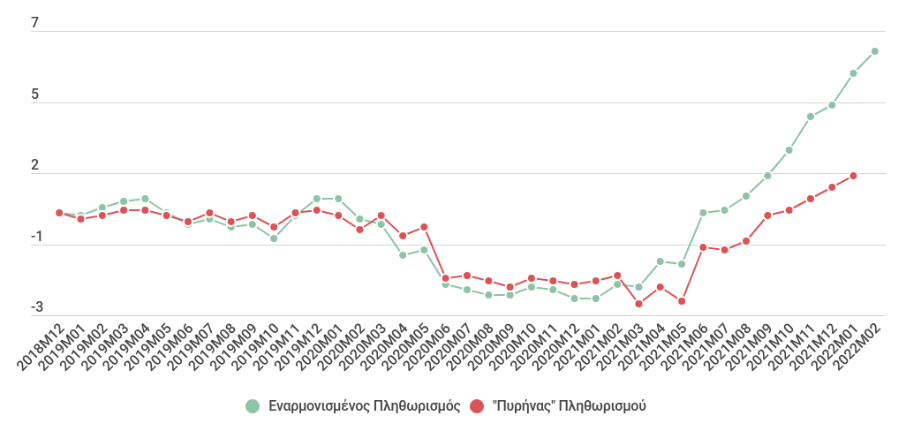

Ο «πυρήνας» του πληθωρισμού (δεν περιλαμβάνει την ενέργεια και τα μη επεξεργασμένα τρόφιμα), διαμορφώθηκε στο 1,9% τον Ιανουάριο του 2022 αυξημένος σε σχέση με τον Ιανουάριο του προηγούμενου έτους (-1,8%) και σε σχέση με τον προηγούμενο μήνα (1,5%). Στην Ευρωζώνη, τον Φεβρουάριο ο εναρμονισμένος δείκτης αυξήθηκε σε ετήσια βάση κατά 5,8%, ενώ ο «πυρήνας» του πληθωρισμού διαμορφώθηκε σε 2,9%.
Σημαντική αύξηση κατέγραψαν τον Ιανουάριο ο δείκτης τιμών παραγωγού στη βιομηχανία και ο δείκτης τιμών εισαγωγών στη βιομηχανία. Συγκεκριμένα, o δείκτης τιμών παραγωγού στη βιομηχανία αυξήθηκε σε ετήσια βάση κατά 31,6% έναντι μείωσης 5,4% την αντίστοιχη περίοδο πέρυσι, ενώ σε σχέση με τον Δεκέμβριο αυξήθηκε κατά 4,0%. Ο δείκτης τιμών εισαγωγών στη βιομηχανία για τον Ιανουάριο παρουσίασε ετήσια αύξηση 31,8% έναντι μείωσης 4,8% την αντίστοιχη περίοδο πέρυσι, ενώ σε σχέση με τον Δεκέμβριο αυξήθηκε κατά 9,7%.

Εξωτερικός τομέας

Σύμφωνα με τα τελευταία διαθέσιμα στοιχεία της Τράπεζας της Ελλάδος, για το 2021, το έλλειμμα του Ισοζυγίου Τρεχουσών Συναλλαγών συρρικνώθηκε κατά 357 εκατ. ευρώ σε σχέση με το 2020. Συγκεκριμένα, το έλλειμμα 10.964 εκατ. ευρώ του 2020 μειώθηκε σε έλλειμμα 10.608 εκατ. ευρώ. Η μείωση του ελλείμματος οφείλεται κυρίως στην αύξηση των εξαγωγών αγαθών και υπηρεσιών κατά 43,8% (έναντι μείωσης 28,9% το 2020). Οι εισαγωγές αγαθών και υπηρεσιών αυξήθηκαν κατά 37,9% (έναντι μείωσης 15,4% το 2020), οι εισπράξεις πρωτογενών και δευτερογενών εισοδημάτων αυξήθηκαν κατά 15,7% (έναντι αύξησης 3,6% το 2020) και οι πληρωμές πρωτογενών και δευτερογενών εισοδημάτων αυξήθηκαν κατά 0,3% (έναντι μείωσης 8,5% το 2020). Όσον αφορά τις ταξιδιωτικές εισπράξεις αυξήθηκαν κατά 6.334 εκατ. ευρώ το 2021 σε σχέση με το 2020 (αύξηση 146,7%). Η αύξηση των ταξιδιωτικών εισπράξεων οφείλεται στην άνοδο της εισερχόμενης ταξιδιωτικής κίνησης κατά 99,4%, καθώς και της μέσης δαπάνης ανά ταξίδι κατά 22,1%.

Διάγραμμα 3 Ισοζύγιο τρεχουσών συναλλαγών Ιανουαρίου-Δεκεμβρίου, σε εκατ. ευρώ
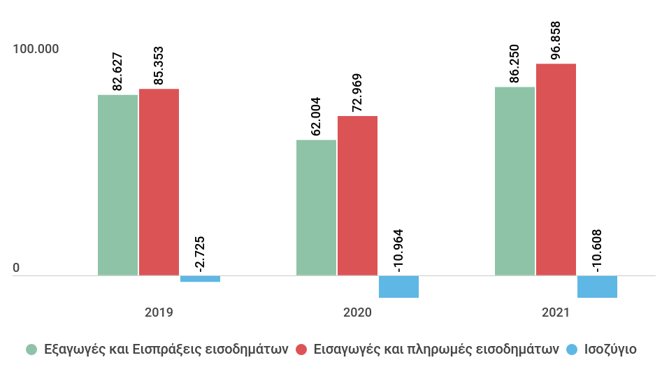

Ειδικά για τον μήνα Δεκέμβριο του 2021, το έλλειμμα αυξήθηκε κατά 1.067 εκατ. ευρώ, εξέλιξη που οφείλεται κυρίως στη επιδείνωση του ισοζυγίου αγαθών (αύξηση ελλείμματος κατά 1.259 εκατ. ευρώ). Επιπλέον, αρνητική ήταν και η συμβολή του ισοζυγίου πρωτογενών εισοδημάτων (μείωση πλεονάσματος κατά 64 εκατ. ευρώ), ενώ η θετική συμβολή τoυ ισοζυγίου υπηρεσιών (αύξηση πλεονάσματος κατά 215 εκατ. ευρώ) και τoυ ισοζυγίου δευτερογενών εισοδημάτων (αύξηση πλεονάσματος κατά 40 εκατ. ευρώ) δεν ήταν ικανή να αντισταθμίσει την αύξηση του ελλείματος.

Ανεργία

Σύμφωνα με τη Μηνιαία Έρευνα Εργατικού Δυναμικού της ΕΛΣΤΑΤ, το εποχικά διορθωμένο ποσοστό ανεργίας τον Δεκέμβριο του 2021 διαμορφώθηκε σε 12,8% έναντι 15,5% τον ίδιο μήνα του προηγούμενου έτους και σε 13,4% τον Νοέμβριο του 2021. Ο αριθμός των ανέργων τον Δεκέμβριο του 2021 ανήλθε σε 596.067 άτομα, μειωμένος κατά 118.891 άτομα σε σχέση με τον Δεκέμβριο του 2020 (μείωση 16,6%) και κατά 35.781 άτομα σε σχέση με τον Νοέμβριο του 2021 (μείωση 5,7%).

Διάγραμμα 4 Ποσοστό ανεργίας, Ελλάδα και Ευρωζώνη
4Α Ανεργία στο σύνολο του πληθυσμού (15-74 ετών) | 4Β Ανεργία στους νέους (15-24 ετών)
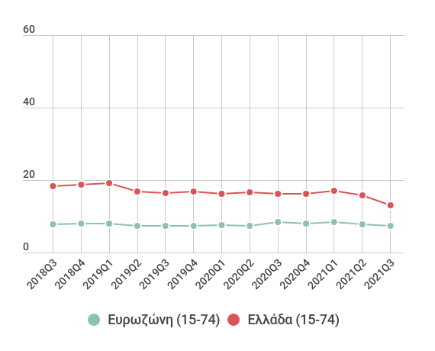 | 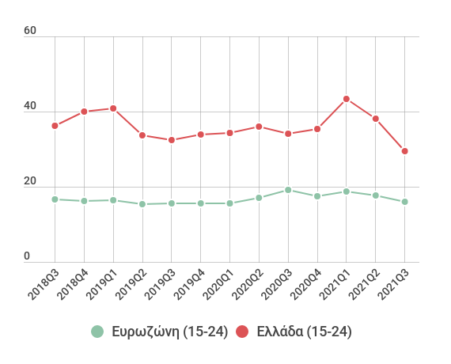

Επιπλέον, σύμφωνα με τη Μηνιαία Έρευνα Εργατικού Δυναμικού της ΕΛΣΤΑΤ, η ανεργία των νέων κάτω των 25 ετών στην Ελλάδα διαμορφώθηκε σε 27,0% τον Δεκέμβριο του 2021 έναντι 33,5% τον Δεκέμβριο του 2020.

Απασχόληση

Με βάση τα μηνιαία στοιχεία, το σύνολο των απασχολούμενων τον Δεκέμβριο του 2021 ανήλθε σε 4.075.808 άτομα, αριθμός αυξημένος κατά 188.872 άτομα σε σχέση με τον Δεκέμβριο του 2020 (αύξηση 4,9%) και μειωμένος κατά 11.908 άτομα σε σχέση με τον Νοέμβριο του 2021 (μείωση 0,3%).
Η μερική απασχόληση κατά το τρίτο τρίμηνο του 2021, διαμορφώθηκε στο 8,0% του συνόλου της απασχόλησης (έναντι 8,1% στο τρίτο τρίμηνο του 2020) ενώ το αντίστοιχο ποσοστό στην Ευρωζώνη είναι 20,7% (έναντι 21,2% πέρσι). Η προσωρινή απασχόληση αντιστοιχούσε στο 11,8% του συνόλου των μισθωτών (έναντι 10,5% στο τρίτο τρίμηνο του 2020) ενώ στην Ευρωζώνη διαμορφώθηκε στο 15,7% (έναντι 14,3% το προηγούμενο έτος).

Ροές μισθωτής εργασίας

Σύμφωνα με τα στοιχεία του Υπουργείου Εργασίας που τηρούνται στο σύστημα ΕΡΓΑΝΗ, τον Ιανουάριο του 2022 καταγράφηκαν 137.983 προσλήψεις και 163.787 αποχωρήσεις διαμορφώνοντας ένα αρνητικό ισοζύγιο 25.804 θέσεων μισθωτής εργασίας (από θετικό ισοζύγιο 2.338 την αντίστοιχη περίοδο του 2021). Η επιδείνωση στις ροές της αγοράς εργασίας κατά 28.142 θέσεις εργασίας οφείλεται στην αύξηση των αποχωρήσεων (69.257 περισσότερες από το προηγούμενο έτος) η οποία δεν αντισταθμίστηκε από την αύξηση των προσλήψεων (41.115 περισσότερες από το προηγούμενο έτος). Η μερική (και εκ περιτροπής) απασχόληση αντιστοιχούσε στο 38,9% των νέων προσλήψεων τον Ιανουάριο του 2022, αυξημένη σε σχέση με τον αντίστοιχο μήνα του 2021 (33,1%).

Διαθέσιμο εισόδημα

Σύμφωνα με τα προσωρινά στοιχεία της ΕΛΣΤΑΤ για τους τριμηνιαίους μη χρηματοοικονομικούς λογαριασμούς θεσμικών τομέων (για το τρίτο τρίμηνο του 2021) το διαθέσιμο εισόδημα του τομέα των νοικοκυριών και των μη κερδοσκοπικών ιδρυμάτων που εξυπηρετούν νοικοκυριά (ΜΚΙΕΝ) (S.1M) αυξήθηκε κατά 6,2% σε σύγκριση με το αντίστοιχο τρίμηνο του προηγούμενου έτους, από 31,55 δισ. ευρώ σε 33,52 δισ. ευρώ, υποστηριζόμενο από τα έκτακτα μέτρα στήριξης.

2. Δημοσιονομικές εξελίξεις

2.1. Δημοσιονομικά στοιχεία Ιανουαρίου - Δεκεμβρίου 2021

Το Ενοποιημένο Πρωτογενές Αποτέλεσμα Γενικής Κυβέρνησης με προσαρμογές το δωδεκάμηνο Ιανουαρίου – Δεκεμβρίου του 2021 καταγράφει πρωτογενές έλλειμμα 11.322 εκατ. ευρώ που ισοδυναμεί με βελτίωση 2.260 εκατ. ευρώ σε σύγκριση με το αντίστοιχο δωδεκάμηνο του προηγούμενου έτους.
Ο Κρατικός Προϋπολογισμός παρουσιάζει ταμειακό πρωτογενές έλλειμμα 10.327 εκατ. ευρώ, αυξημένο κατά 7.868 εκατ. ευρώ σε σύγκριση με το αντίστοιχο δωδεκάμηνο του 2020. Στην πλευρά των εσόδων, εμφανίζονται αυξημένα τα μη φορολογικά και μη τακτικά έσοδα κατά 2.991 εκατ. ευρώ, κυρίως λόγω της προκαταβολής του Ταμείου Ανάκαμψης και Ανθεκτικότητας ύψους 2.310 εκατ. ευρώ, τα φορολογικά έσοδα κατά 4.928 εκατ. ευρώ, ενώ τα έσοδα του ΠΔΕ εμφανίζονται μειωμένα κατά 973 εκατ. ευρώ.
Στην πλευρά των δαπανών του Κρατικού Προϋπολογισμού παρατηρείται μείωση κατά 420 εκατ. ευρώ σε σύγκριση με το αντίστοιχο δωδεκάμηνο του 2020, η οποία αποδίδεται στην μείωση των δαπανών του ΠΔΕ και Ταμείου Ανάκαμψης και Ανθεκτικότητας κατά 1.646 εκατ. ευρώ, ενώ οι πρωτογενείς δαπάνες του τακτικού προϋπολογισμού αυξήθηκαν κατά 1.127 εκατ. ευρώ και οι δαπάνες για τόκους κατά 100 εκατ. ευρώ.
Τα Νομικά Πρόσωπα εμφανίζουν μειωμένα έσοδα κατά 3.450 εκατ. ευρώ και αυξημένες δαπάνες κατά 139 εκατ. ευρώ, καταλήγοντας σε ένα ταμειακό πρωτογενές πλεόνασμα 2.366 εκατ. ευρώ, μειωμένο κατά 3.631 εκατ. ευρώ σε σύγκριση με το αντίστοιχο δωδεκάμηνο του 2020. Η μείωση των εσόδων των Νομικών Προσώπων οφείλεται κυρίως στην μείωση των μεταβιβάσεων (κυρίως από τον Κρατικό Προϋπολογισμό) κατά 3.935 εκατ. ευρώ. Η αύξηση των δαπανών των Νομικών Προσώπων οφείλεται κυρίως στην αύξηση των δαπανών για αγορά αγαθών και υπηρεσιών κατά 531 εκατ. ευρώ.
Οι Οργανισμοί Τοπικής Αυτοδιοίκησης (ΟΤΑ) καταγράφουν αυξημένα έσοδα κατά 410 εκατ. ευρώ και αυξημένες δαπάνες κατά 728 εκατ. ευρώ, με συνέπεια το πρωτογενές τους έλλειμμα (238 εκατ. ευρώ) να είναι μειωμένο κατά 329 εκατ. ευρώ σε σύγκριση με το αντίστοιχο δωδεκάμηνο του 2020. Η αύξηση των εσόδων των Οργανισμών Τοπικής Αυτοδιοίκησης οφείλεται κυρίως στην αύξηση των μεταβιβάσεων (κυρίως από τον Κρατικό Προϋπολογισμό) κατά 345 εκατ. ευρώ. Η αύξηση των δαπανών των ΟΤΑ οφείλεται κυρίως σε αυξημένες αγορές μη χρηματοοικονομικών περιουσιακών στοιχείων κατά 365 εκατ. ευρώ (το τελευταίο δεν φαίνεται στη συνοπτική ταξινόμηση του πίνακα που ακολουθεί).
Οι Οργανισμοί Κοινωνικής Ασφάλισης (ΟΚΑ) καταγράφουν αυξημένα έσοδα κατά 464 εκατ. ευρώ και αυξημένες δαπάνες κατά 296 εκατ. ευρώ, με συνέπεια την αύξηση του πρωτογενούς αποτελέσματος τους (πρωτογενές πλεόνασμα 1.017 εκατ. ευρώ) κατά 169 εκατ. ευρώ σε σύγκριση με το αντίστοιχο δωδεκάμηνο του 2020. Η αύξηση των εσόδων των Οργανισμών Κοινωνικής Ασφάλισης οφείλεται κυρίως στην αύξηση των ασφαλιστικών εισφορών (το τελευταίο δεν φαίνεται στη συνοπτική ταξινόμηση του πίνακα που ακολουθεί) κατά 440 εκατ. ευρώ. Η αύξηση των δαπανών των ΟΚΑ οφείλεται κυρίως σε αυξημένες δαπάνες για κοινωνικές παροχές κατά 1.243 εκατ. ευρώ.
Τέλος, η μικρότερη μείωση των ληξιπρόθεσμων υποχρεώσεων της Γενικής Κυβέρνησης κατά 11 εκατ. ευρώ το δωδεκάμηνο του 2021 έναντι μεγαλύτερης μείωσης κατά 127 εκατ. ευρώ το αντίστοιχο δωδεκάμηνο του 2020 είχε μικρότερη θετική επίπτωση στο πρωτογενές αποτέλεσμα της Γενικής Κυβέρνησης.

Πίνακας 3 Εκτέλεση Προϋπολογισμού Γενικής Κυβέρνησης Ιανουαρίου - Δεκεμβρίου, σε εκατ. ευρώ
 | 2020 | 2021 | Διαφορά
Κρατικός Προϋπολογισμός
Καθαρά Έσοδα Κρατικού Προϋπολογισμού | 47.364 | 54.878 | 7.514
Φορολογικά Έσοδα | 43.198 | 48.126 | 4.928
Μη Φορολογικά και μη Τακτικά Έσοδα | 4.296 | 7.287 | 2.991
Επιστροφές φόρων | 5.672 | 5.103 | -569
Έσοδα ΠΔΕ | 5.542 | 4.569 | -973
Δαπάνες Κρατικού Προϋπολογισμού | 70.169 | 69.750 | -420
Πρωτογενείς δαπάνες τακτικού | 54.749 | 55.876 | 1.127
Τόκοι | 4.774 | 4.873 | 100
Δαπάνες ΠΔΕ και Ταμείου Ανάκαμψης & Ανθεκτικότητας | 10.647 | 9.001 | -1.646
Πρωτογενές αποτέλεσμα Κρατικού Προϋπολογισμού | -18.195 | -10.327 | 7.868
Νομικά Πρόσωπα εκτός Κρατικού Προϋπολογισμού
Έσοδα | 17.863 | 14.412 | -3.450
εκ των οποίων μεταβιβάσεις | 13.123 | 9.188 | -3.935
Δαπάνες | 12.111 | 12.249 | 139
εκ των οποίων τόκοι | 245 | 203 | -42
Πρωτογενές Αποτέλεσμα Νομικών προσώπων | 5.997 | 2.366 | -3.631
Οργανισμοί Τοπικής Αυτοδιοίκησης (ΟΤΑ)
Έσοδα | 6.659 | 7.069 | 410
εκ των οποίων μεταβιβάσεις | 4.350 | 4.695 | 345
Δαπάνες | 6.607 | 7.335 | 728
εκ των οποίων τόκοι | 39 | 28 | -11
Πρωτογενές Αποτέλεσμα ΟΤΑ | 91 | -238 | -329
Οργανισμοί Κοινωνικής Ασφάλισης (ΟKA)
Έσοδα | 43.401 | 43.865 | 464
εκ των οποίων μεταβιβάσεις | 20.925 | 21.017 | 91
Δαπάνες | 42.558 | 42.854 | 296
εκ των οποίων τόκοι | 5 | 6 | 1
Πρωτογενές Αποτέλεσμα ΟKA | 848 | 1.017 | 169
Πρωτογενές Αποτέλεσμα Γενικής Κυβέρνησης
Πρωτογενές Αποτέλεσμα Γενικής Κυβέρνησης (μη ενοποιημένο) | -11.259 | -7.183 | 4.077
Ενδοκυβερνητικοί τόκοι | -902 | -691 | 212
Επίπτωση μεταβολής ληξιπρόθεσμων υποχρεώσεων | 127 | 11 | -116
Μεταφορά εσόδων από ANFA και SMP | -1.540 | -1.452 | 88
Προκαταβολές Ταμείου Ανάκαμψης μείον Πληρωμές | 0 | -2.003 | -2.003
Έσοδα αποκρατικοποιήσεων | -8 | -4 | 3
Ενοποιημένο Πρωτογενές Αποτέλεσμα Γενικής Κυβέρνησης με προσαρμογές | -13.582 | -11.322 | 2.260
Πηγή: Εκτέλεση Προϋπολογισμού Κράτους και Γενικής Κυβέρνησης, εκτιμήσεις ΓΠΚΒ

Μεθοδολογικές Διευκρινίσεις

Τα στοιχεία του Κρατικού προϋπολογισμού προέρχονται από το μηνιαίο δελτίο εκτέλεσης Κρατικού Προϋπολογισμού ενώ τα στοιχεία των λοιπών υποτομέων της Γενικής Κυβέρνησης από το μηνιαίο δελτίο της Γενικής Κυβέρνησης όπως δημοσιεύονται στην ιστοσελίδα του Υπουργείου Οικονομικών. Σημειώνεται ότι το δελτίο εκτέλεσης του κρατικού προϋπολογισμού έχει αλλάξει από τον Ιανουάριο του 2019 στα πρότυπα του νέου Λογιστικού Σχεδίου.
Υπάρχουν δύο ιδιαιτερότητες στη χρήση των δελτίων για τις ανάγκες του παρόντος πίνακα. Η πρώτη αφορά το ταμειακό αποτέλεσμα του κράτους στο δελτίο της Γενικής Κυβέρνησης που δεν είναι ίδιο με εκείνο που δημοσιεύεται στο δελτίο του Κράτους (βλ. προσαρμογές στη σελίδα 30 του Δελτίου Γενικής Κυβέρνησης). Για λόγους απλούστευσης, τα ταμειακά στοιχεία που παρουσιάζουμε προέρχονται από το δελτίο του Κράτους όπως εμφανίζεται στο στοιχείο 3 του πίνακα (βλ. και πληροφοριακά στοιχεία του πίνακα για το Πρωτογενές Αποτέλεσμα Κρατικού Προϋπολογισμού) και περιλαμβάνουν την επίπτωση του προγράμματος εξόφλησης υποχρεώσεων παρελθόντων ετών και εκκρεμών αιτήσεων συνταξιοδότησης. Επιπρόσθετα, δεν περιλαμβάνουμε τα έσοδα από το Πρόγραμμα Δημοσίων Επενδύσεων (ΠΔΕ) στα μη Φορολογικά και μη Τακτικά έσοδα του Κρατικού Προϋπολογισμού, αλλά τα εμφανίζουμε ως ξεχωριστή κατηγορία εσόδων.
Η δεύτερη αφορά τους ενδοκυβερνητικούς τόκους, δηλαδή τους τόκους που καταβάλλει το κράτος στους φορείς της Γενικής Κυβέρνησης που κατέχουν κρατικούς τίτλους – κυρίως repos. Αυτοί έχουν μεν εξουδετερωθεί από το πρωτογενές αποτέλεσμα του κράτους (αφού συμπεριλαμβάνονται στις δαπάνες για τόκους), παραμένουν όμως στα έσοδα των υποτομέων. Το ύψος τους ισούται με το άθροισμα των πρωτογενών αποτελεσμάτων των επιμέρους υποτομέων, μείον το ενοποιημένο πρωτογενές αποτέλεσμα της Γενικής Κυβέρνησης (βλ. σελ. 2 Δελτίου Γενικής Κυβέρνησης). Στον πίνακά μας η ενοποίηση των ενδοκυβερνητικών τόκων γίνεται μαζί με τις υπόλοιπες τελικές προσαρμογές.
Οι υπόλοιπες προσαρμογές είναι η μεταβολή των ληξιπρόθεσμων υποχρεώσεων της Γενικής Κυβέρνησης (προσεγγιστικό μέγεθος για τη μεταβολή των απλήρωτων υποχρεώσεων), τα έσοδα από ANFAs και SMPs (περιλαμβάνονται κατά ESA αλλά εξαιρούνται από τη μεθοδολογία της ενισχυμένης εποπτείας) και οι πωλήσεις πάγιων περιουσιακών στοιχείων(υπολογίζονται κατά ESA αλλά εξαιρούνται με τη σύμβαση ενισχυμένης εποπτείας).
Σημειώνεται, τέλος, ότι το Ενοποιημένο Πρωτογενές Αποτέλεσμα με Προσαρμογές που παρουσιάζουμε είναι μια εκτίμηση που διευκολύνει τη σύγκριση με το αντίστοιχο διάστημα του προηγούμενου έτους (που έχει υπολογιστεί με την ίδια μεθοδολογία) και επιτρέπει την παρακολούθηση της δημοσιονομικής πορείας κατά το τρέχον έτος. Τονίζουμε, ωστόσο, ότι δεν είναι συγκρίσιμο με το αποτέλεσμα που δημοσιεύει η ΕΛΣΤΑΤ ακολουθώντας τη μεθοδολογία ESA ούτε με εκείνο που δημοσιοποιεί το ΓΛΚ ακολουθώντας τη μεθοδολογία της ενισχυμένης εποπτείας. Αυτά τα τελευταία είναι τα μόνα επίσημα αποτελέσματα και περιλαμβάνουν επιπλέον προσαρμογές όπως η χρονική μεταχείριση επιμέρους φορολογικών εσόδων, η διαφορά πληρωμών από φυσικές παραλαβές εξοπλιστικών, η διαφορά εισπράξεων από αιτήματα πληρωμής (claims) ΠΔΕ, τα οριστικά στοιχεία μεταβολής των απλήρωτων υποχρεώσεων και εκκρεμών επιστροφών φόρων κ.λπ., οι οποίες απουσιάζουν από τον παραπάνω πίνακα.

2.2. Ληξιπρόθεσμες υποχρεώσεις και απαιτήσεις Δημοσίου

Ληξιπρόθεσμες υποχρεώσεις δημοσίου

Οι ληξιπρόθεσμες υποχρεώσεις του δημοσίου προς τους ιδιώτες διακρίνονται στις ληξιπρόθεσμες δαπάνες για αγορά αγαθών και υπηρεσιών από τους φορείς της Γενικής Κυβέρνησης και στις εκκρεμείς επιστροφές φόρων.

Διάγραμμα 5 Ληξιπρόθεσμες υποχρεώσεις Γενικής Κυβέρνησης, σε εκατ. ευρώ
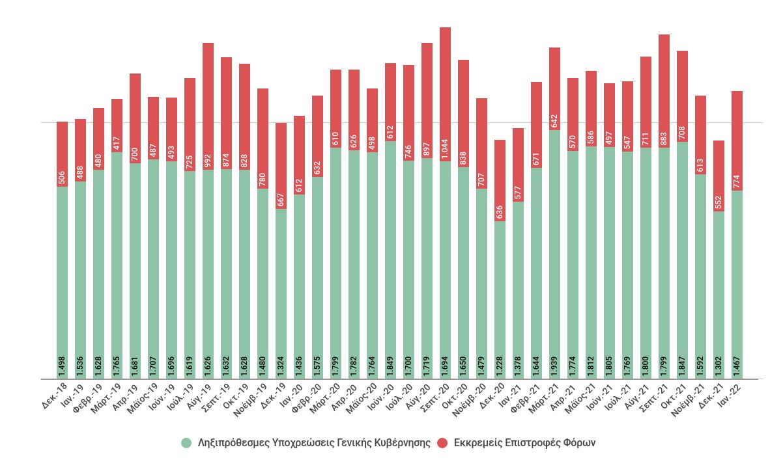

Τον Ιανουάριο του 2022 καταγράφηκε αύξηση των συνολικών ληξιπρόθεσμων υποχρεώσεων του Δημοσίου κατά 286 εκατ. ευρώ σε σύγκριση με τον Ιανουάριο του 2021. Ειδικότερα, οι ληξιπρόθεσμες οφειλές αυξήθηκαν κατά 89 εκατ. ευρώ φτάνοντας τα 1.467 εκατ. ευρώ και οι εκκρεμείς επιστροφές φόρων αυξήθηκαν κατά 197 εκατ. ευρώ φτάνοντας τα 774 εκατ. ευρώ.

Ληξιπρόθεσμες υποχρεώσεις φορολογούμενων

Σύμφωνα με τα στοιχεία της ΑΑΔΕ, το συνολικό ληξιπρόθεσμο υπόλοιπο στο τέλος του Ιανουαρίου του 2022, διαμορφώθηκε στα 113 δις ευρώ, αυξημένο κατά 4,1 δις ευρώ σε σχέση με τον Ιανουάριο του 2021. Η αύξηση αυτή υπολογίζεται από (α) τις νέες ληξιπρόθεσμες οφειλές ύψους 7,3 δις ευρώ συν (β) τις ληξιπρόθεσμες οφειλές κατά την 1/2/2021 που βεβαιώθηκαν μεταγενέστερα ύψους 2,1 δις ευρώ, μείον (γ) τις εισπράξεις και διαγραφές 5,3 δις ευρώ.

Διάγραμμα 6 Ληξιπρόθεσμες υποχρεώσεις φορολογούμενων, σε εκατ. ευρώ
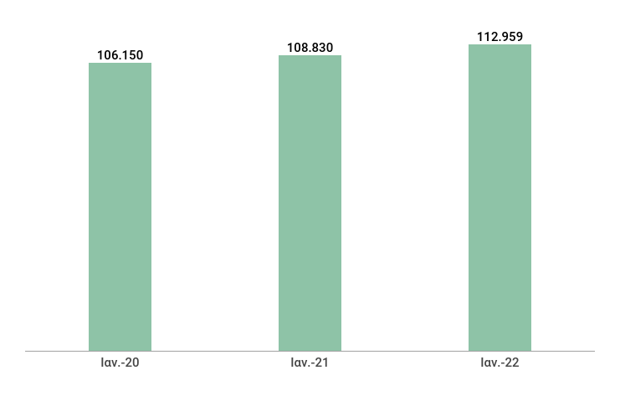

Διάγραμμα 7 Εισροές και εκροές ληξιπρόθεσμου υπολοίπου, σε εκατ. ευρώ
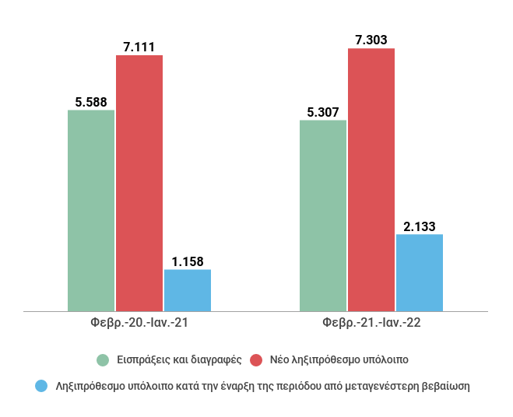
Παράλληλα κατά τον πρώτο μήνα του 2022 το σύνολο των ληξιπρόθεσμων οφειλών αυξήθηκε κατά 1,5 δις ευρώ, καθώς οι εκροές από το συνολικό ληξιπρόθεσμο υπόλοιπο, δηλαδή οι εισπράξεις και οι διαγραφές (396,3 εκατ. ευρώ) ήταν λιγότερες από τις εισροές, οι οποίες περιλαμβάνουν τα νέα ληξιπρόθεσμα ύψους 1,7 δις ευρώ και τις ληξιπρόθεσμες οφειλές στο τέλος του 2021 που βεβαιώθηκαν μεταγενέστερα (218,6 εκατ. ευρώ).
Αξίζει επίσης να σημειωθεί ότι ποσοστό 22,2% του συνολικού ληξιπρόθεσμου υπολοίπου, που αντιστοιχεί σε 25 δις ευρώ, αφορά σε οφειλές που χαρακτηρίζονται ως ανεπίδεκτες είσπραξης. Κατά συνέπεια το «πραγματικό» ληξιπρόθεσμο υπόλοιπο, δηλαδή το συνολικό υπόλοιπο μετά την αφαίρεση του ανεπίδεκτου είσπραξης υπολοίπου ανέρχεται στα 87,9 δις ευρώ την 1/2/2022, σημειώνοντας αύξηση κατά 3,1 δις ευρώ σε ετήσια βάση.

Διάγραμμα 8 Πραγματικό και ανεπίδεκτο είσπραξης ληξιπρόθεσμο υπόλοιπο, εκατ. ευρώ
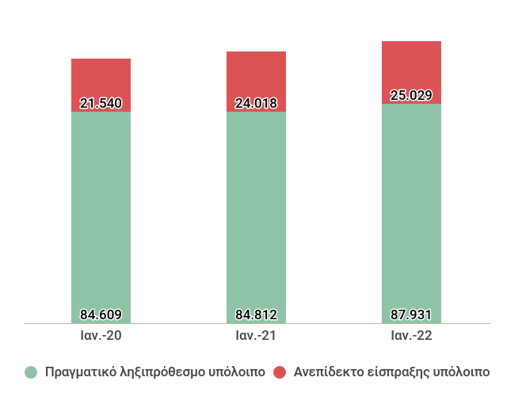

Εξετάζοντας την ποιοτική διάρθρωση του πραγματικού ληξιπρόθεσμου υπολοίπου διαπιστώνουμε ότι μόνο το 51,1% αυτού, που αντιστοιχεί σε 45 δις ευρώ, πηγάζει από φορολογικές οφειλές (άμεσοι και έμμεσοι φόροι, φόροι στην περιουσία, ΦΠΑ, ειδικοί φόροι κατανάλωσης κτλ.).
Το υπόλοιπο των πραγματικών ληξιπρόθεσμων οφειλών προέρχεται από άλλες κατηγορίες οφειλής, οι οποίες παρουσιάζουν χαμηλό ποσοστό είσπραξης. Σύμφωνα με στοιχεία της ΑΑΔΕ, σε αυτές περιλαμβάνονται τα πρόστιμα (φορολογικά και μη φορολογικά) τα οποία αποτελούν το 28,2% του πραγματικού ληξιπρόθεσμου υπολοίπου, καθώς αγγίζουν τα 24,8 δις ευρώ. Επίσης, εκτός από τα πρόστιμα, χαμηλή εισπραξιμότητα διαπιστώνεται και στις μη φορολογικές οφειλές, οι οποίες αποτελούν το 20,7% του πραγματικού ληξιπρόθεσμου υπολοίπου, ποσοστό που αντιστοιχεί σε 18,2 δις ευρώ. Βασική συνιστώσα των μη φορολογικών οφειλών είναι η κατηγορία των «δανείων» που αφορούν σε καταπτώσεις εγγυήσεων του ελληνικού δημοσίου. Το κυριότερο μέρος αυτής της κατηγορίας οφειλής (85% των δανείων) αποτελεί το ληξιπρόθεσμο υπόλοιπο του Οργανισμού Σιδηροδρόμων Ελλάδος (ΟΣΕ), ύψους 10,7 δις ευρώ, για το οποίο έχει διαμορφωθεί το νομοθετικό πλαίσιο σε ευρωπαϊκό και εθνικό επίπεδο, ώστε να υπάρχει η δυνατότητα διαγραφής του. Εκτός από τα δάνεια στις μη φορολογικές οφειλές περιλαμβάνονται και κατηγορίες όπως «δικαστικά έξοδα», «καταλογισμοί», «μισθώματα» κτλ.

Διάγραμμα 9 Ποσοστιαία κατανομή πραγματικού ληξιπρόθεσμου υπολοίπου φορολογουμένων ανά κατηγορία οφειλής
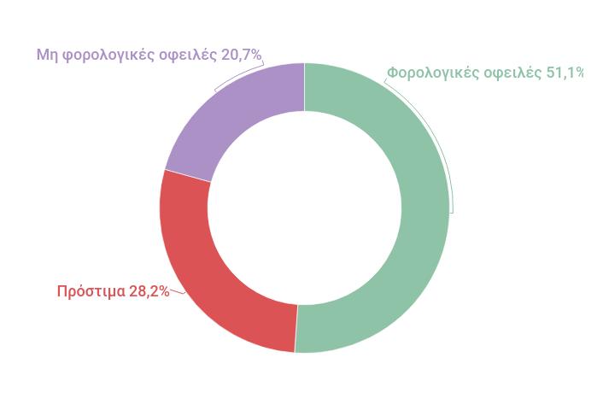

Αναλύοντας περαιτέρω τις φορολογικές οφειλές που περιλαμβάνονται στο πραγματικό ληξιπρόθεσμο υπόλοιπο (45 δις ευρώ), διαπιστώνεται ότι και σε αυτές συμμετέχουν οφειλές με χαμηλό ποσοστό είσπραξης. Ειδικότερα, 8,9 δις ευρώ πηγάζουν από οφειλές αφερέγγυων οφειλετών (κυρίως πτωχών και υπό εκκαθάριση οφειλετών), ενώ 9,2 δις ευρώ αφορούν σε οφειλές με λήξη δόσεων πέραν της τελευταίας δεκαετίας. Συνεπώς, απομένουν 26,9 δις ευρώ οφειλών από τις οποίες, σύμφωνα με στοιχεία της ΑΑΔΕ, πηγάζει άνω του 90% των εισπράξεων. Με άλλα λόγια το σύνολο σχεδόν των εισπράξεων προέρχεται από μόλις το 30,6% του πραγματικού ληξιπρόθεσμου υπολοίπου, που ισοδυναμεί με το 23,8% του συνολικού ληξιπρόθεσμου υπολοίπου.
Αναφορικά με τον συνολικό αριθμό των οφειλετών, στο τέλος του Ιανουαρίου του 2022 παρατηρείται μείωση κατά 61.687 πρόσωπα (φυσικά και νομικά) σε σχέση με την αντίστοιχη περίοδο του 2021 με αποτέλεσμα να διαμορφώνεται στους 4.049.913 οφειλέτες.
Η ανωτέρω μείωση πηγάζει πρωτίστως από την κατηγορία οφειλής μέχρι 50 ευρώ, με τον αριθμό των οφειλετών να εμφανίζεται μειωμένος κατά 126.594 πρόσωπα σε σχέση με την αντίστοιχη περίοδο του προηγούμενου έτους. Στη μείωση αυτή συνέβαλε κυρίως η περιοδική διαγραφή βεβαιωμένων ανείσπρακτων οφειλών νομικών προσώπων ή τρίτων με εισπρακτέο υπόλοιπο ανά βασική οφειλή μικρότερο του 1 ευρώ. Η συγκεκριμένη διαγραφή οδήγησε σε μείωση του πλήθους των οφειλετών στην κατηγορία οφειλής μικρότερης του 1 ευρώ κατά 126.593 πρόσωπα σε ετήσια βάση, με τον συνολικό αριθμό των οφειλετών να διαμορφώνεται σε 125.956.

Πίνακας 4 Κατανομή πλήθους οφειλετών με χρέη προς τη Φορολογική Διοίκηση
Εύρος οφειλής (ευρώ) | Πλήθος ΑΦΜ οφειλετών κατά την 1/2/2021 | Πλήθος ΑΦΜ οφειλετών κατά την 1/2/2022 | Μεταβολή πλήθους οφειλετών
<50 | 816.291 | 689.697 | -126.594
50-500 | 1.438.247 | 1.497.308 | 59.061
500-10.000 | 1.540.014 | 1.535.140 | -4.874
10.000-100.000 | 270.151 | 278.740 | 8.589
100.000-1.000.000 | 38.408 | 40.203 | 1.795
>1.000.000 | 8.489 | 8.825 | 336
Σύνολο | 4.111.600 | 4.049.913 | -61.687
Πηγή: ΑΑΔΕ

Μείωση του αριθμού των οφειλετών παρατηρείται επίσης στην κατηγορία οφειλής μεταξύ 500 και 10.000 ευρώ (κατά 4.874 πρόσωπα), η οποία ωστόσο πηγάζει από τους οφειλέτες που οφείλουν μεταξύ 500 και 5.000 ευρώ. Συγκεκριμένα, στο εν λόγω εύρος οφειλής παρατηρείται μείωση των οφειλετών κατά 8.695 πρόσωπα, η οποία συνοδεύεται από μείωση ληξιπρόθεσμων οφειλών κατά 15,5 εκατ. ευρώ.
Αντίθετα, στις λοιπές κατηγορίες οφειλής διαπιστώνεται αύξηση τόσο στο πλήθος των οφειλετών, όσο και στο ληξιπρόθεσμο υπόλοιπο. Ειδικότερα στην κατηγορία οφειλής μεταξύ 50 και 500 ευρώ, στην οποία συσσωρεύεται το 37% των οφειλετών, εντοπίζεται η μεγαλύτερη αύξηση στο πλήθος τους σε σχέση με την αντίστοιχη περίοδο του προηγούμενου έτους (κατά 59.061 οφειλέτες), η οποία ωστόσο συνοδεύεται από περιορισμένη αύξηση των ληξιπρόθεσμων οφειλών (κατά 12,9 εκατ. ευρώ), καθώς στην κατηγορία αυτή περιλαμβάνεται μόλις το 0,3% του συνολικού ληξιπρόθεσμου υπολοίπου.
Από την άλλη πλευρά, το μεγαλύτερο μέρος της αύξησης του συνολικού ληξιπρόθεσμου υπολοίπου σε ετήσια βάση πηγάζει από τους οφειλέτες με ύψος οφειλής άνω του 1 εκατ. ευρώ (αύξηση του ληξιπρόθεσμου υπολοίπου σε αυτήν την κατηγορία κατά 3,3 δις ευρώ), ο αριθμός των οποίων σημείωσε αύξηση κατά 336 πρόσωπα. Σημειώνεται ότι στη συγκεκριμένη κατηγορία οφειλής συγκεντρώνεται το 80% του συνολικού ληξιπρόθεσμου υπολοίπου και μόλις το 0,2% των οφειλετών.
Στην αύξηση του ληξιπρόθεσμου υπολοίπου στο εύρος οφειλής άνω του 1 εκατ. ευρώ σημαντική είναι η συνεισφορά των νομικών προσώπων καθώς οι οφειλές που προέρχονται από αυτά αυξήθηκαν κατά 2,7 δις ευρώ σε ετήσια βάση. Σημειώνεται ότι από τα νομικά πρόσωπα προέρχεται το 73% των οφειλών στο συγκεκριμένο εύρος οφειλής με το ληξιπρόθεσμο υπόλοιπό τους να αγγίζει στο τέλος του Ιανουαρίου του 2022 τα 66 δις ευρώ. Αντίστοιχα το πλήθος των νομικών προσώπων που οφείλουν πάνω από 1 εκατ. ευρώ διαμορφώθηκε στα 5.378, καθώς αυξήθηκε σε ετήσια βάση κατά 193 νομικά πρόσωπα.

Πίνακας 5 Κατανομή ληξιπρόθεσμων οφειλών προς τη Φορολογική Διοίκηση, σε εκατ. ευρώ
Εύρος οφειλής (ευρώ) | Ληξιπρόθεσμες οφειλές κατά την 1/2/2021 | Ληξιπρόθεσμες οφειλές κατά την 1/2/2022 | Μεταβολή ληξιπρόθεσμων οφειλών
<50 | 12,5 | 12,3 | -0,2
50-500 | 300,8 | 313,7 | 12,9
500-10.000 | 3.661,7 | 3.673,7 | 11,9
10.000-100.000 | 7.505,6 | 7.769,3 | 263,7
100.000-1.000.000 | 10.356,5 | 10.885,0 | 528,4
>1.000.000 | 86.992,8 | 90.305,6 | 3.312,8
Σύνολο | 108.829,9 | 112.959,4 | 4.129,6
Πηγή: ΑΑΔΕ

Ληξιπρόθεσμες υποχρεώσεις ασφαλισμένων

Σύμφωνα με την 4^{η} Τριμηνιαία Έκθεση Προόδου Έτους 2021 του ΚΕΑΟ, το σύνολο των ληξιπρόθεσμων ασφαλιστικών οφειλών στο τέλος του 2021 διαμορφώθηκε στα 41 δις ευρώ, δηλαδή παρουσίασε αύξηση κατά 2,2 δις ευρώ σε σχέση με το προηγούμενο τρίμηνο. Η αύξηση αυτή προέρχεται τόσο από την αύξηση των κύριων οφειλών (κατά 1,7 δις ευρώ), όσο και των πρόσθετων τελών (κατά 486,8 εκατ. ευρώ).
Σε ετήσια βάση, αύξηση παρουσίασε ο αριθμός των μητρώων των οφειλετών κατά 350.618, με αποτέλεσμα ο συνολικός αριθμός των μητρώων με οφειλές σε ασφαλιστικά ταμεία να διαμορφώνεται στο τέλος του τέταρτου τριμήνου του 2021 σε 2.364.518 μητρώα. Αύξηση του αριθμού των μητρώων παρουσιάζεται σε όλες τις κατηγορίες οφειλής, με την μεγαλύτερη να σημειώνεται στις οφειλές μεταξύ 50 και 500 ευρώ (κατά 131.103 μητρώα).
Επιπλέον, αύξηση παρατηρείται στις συνολικές οφειλές κατά περίπου 3,5 δις ευρώ σε σχέση με την αντίστοιχη περίοδο του προηγούμενου έτους, η οποία οφείλεται τόσο σε αύξηση των κύριων οφειλών (κατά 1,9 δις ευρώ), όσο και των πρόσθετων τελών (αύξηση κατά 1,6 δις ευρώ). Αναλυτικότερα, αύξηση σημειώνεται σε όλες τις κατηγορίες οφειλής με τη μεγαλύτερη (κατά 1 δις ευρώ) να εντοπίζεται στο εύρος οφειλής μεταξύ 10.000 και 100.000 ευρώ, στην οποία συσσωρεύεται το 44,7% των οφειλών.

Πίνακας 6 Κατανομή πλήθους μητρώων οφειλετών με χρέη προς τους Φορείς Κοινωνικής Ασφάλισης
Εύρος οφειλής (ευρώ) | Πλήθος μητρώων οφειλετών τέταρτο τρίμηνο 2020 | Πλήθος μητρώων οφειλετών τέταρτο τρίμηνο 2021 | Μεταβολή πλήθους μητρώων οφειλετών
<50 | 109.069 | 129.044 | 19.975
50-500 | 211.001 | 342.104 | 131.103
500-10.000 | 1.167.732 | 1.242.050 | 74.318
10.000-100.000 | 474.986 | 597.365 | 122.379
100.000-1.000.000 | 49.029 | 51.777 | 2.748
>1.000.000 | 2.083 | 2.178 | 95
Σύνολο | 2.013.900 | 2.364.518 | 350.618
Πηγή: KEAO

Πίνακας 7 Κατανομή κύριων οφειλών προς τους Φορείς Κοινωνικής Ασφάλισης, σε εκατ. ευρώ
Εύρος οφειλής (ευρώ) | Ληξιπρόθεσμες οφειλές τέταρτο τρίμηνο 2020 |  | Ληξιπρόθεσμες οφειλές τέταρτο τρίμηνο 2021 | Μεταβολή ληξιπρόθεσμων οφειλών
<50 |  | 1,6 | 1,9 | 0,3
50-500 |  | 42,6 | 71,5 | 28,9
500-10.000 |  | 3.163,7 | 3.802,7 | 639,0
10.000-100.000 |  | 10.983,7 | 11.992,1 | 1.008,4
100.000-1.000.000 |  | 6.211,8 | 6.353,3 | 141,5
>1.000.000 |  | 4.529,8 | 4.620,2 | 90,3
Σύνολο |  | 24.933,1 | 26.841,6 | 1.908,5
Πηγή: KEAO

2.3. Δημόσιο χρέος

Οι αποδόσεις των δεκαετών τίτλων

Παρά τις αβεβαιότητες στις διεθνείς αγορές, οι αποδόσεις των δεκαετών τίτλων του ελληνικού κράτους παραμένουν σχετικά χαμηλές, ωστόσο υπάρχει μια ανοδική τάση από τα τέλη του προηγούμενου έτους δείχνοντας όμως σημάδια σταθεροποίησης και αντιστροφής της τάσης κατά τον Φεβρουάριο του 2022.

Διάγραμμα 10 Αποδόσεις δεκαετών ομολόγων

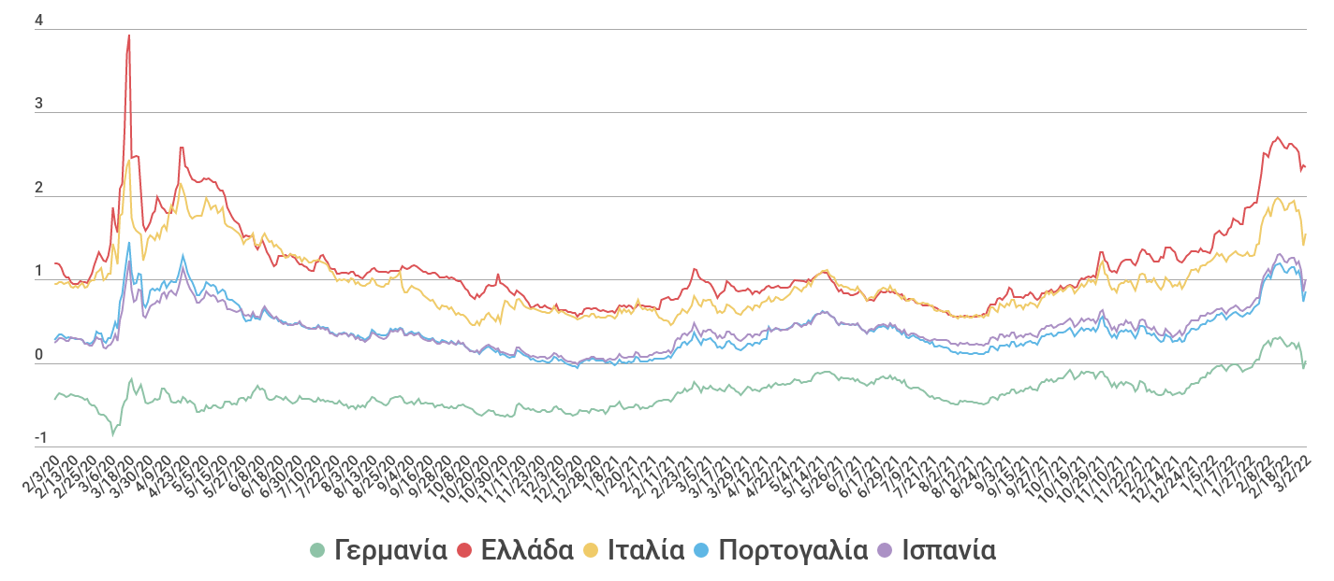

Η διαφορά (spread) των ελληνικών 10ετών τίτλων από τους αντίστοιχους της Ευρωζώνης έχει αυξηθεί τους τελευταίους μήνες. Συγκεκριμένα, στις 2 Μαρτίου 2022, η διαφορά από τους γερμανικούς τίτλους είχε διαμορφωθεί στις 232,3 μονάδες βάσης (από 161,3 στις 30/11/2021), από τους πορτογαλικούς τίτλους στις 149,2 μονάδες βάσης (από 93,4 στις 30/11/2021) και από τους ιταλικούς στις 79,6 μονάδες βάσης (από 29,5 στις 30/11/2021).
Καταλυτικό ρόλο στη μείωση των αποδόσεων των ελληνικών κρατικών ομολόγων και στη σύγκλισή τους προς τις αποδόσεις των άλλων χωρών της Ευρωζώνης έπαιξε η συμπερίληψή τους στο έκτακτο πρόγραμμα αγοράς τίτλων λόγω της πανδημίας (PEPP) της Ευρωπαϊκής Κεντρικής Τράπεζας. Ωστόσο, η αβεβαιότητα για την εποχή μετά το PEPP άρχισε να εμφανίζεται στις αποδόσεις του Νοεμβρίου. Παρόλα αυτά, η επέκταση της περιόδου επανεπένδυσης των τίτλων που αγοράστηκαν στο πλαίσιο του PEPP τουλάχιστον μέχρι το τέλος του 2024 καθώς και η ευελιξία στις επανεπενδύσεις με αγορά ελληνικών κρατικών ομολόγων επιπλέον της αξίας των ομολόγων που επανεπενδύεται στη λήξη τους αποτελούν παράγοντες που συγκρατούν το κόστος δανεισμού του Ελληνικού Δημοσίου.

Η έκδοση του δεκαετούς ομολόγου

Το Ελληνικό Δημόσιο στις 19/1/2022 προέβη σε έκδοση δεκαετούς ομολόγου. Σύμφωνα με τον ΟΔΔΗΧ, το Ελληνικό Δημόσιο άντλησε 3,0 δις ευρώ, με απόδοση 1,836% αρκετά υψηλότερη από την έκδοση του Ιουνίου του 2021 (απόδοση 0,888%) και κουπόνι 1,75%. Oι προσφορές των επενδυτών (179 λογαριασμοί) έφτασαν τα 15 δις ευρώ.
Και σε αυτήν τη δημοπρασία, έντονη ήταν η συμμετοχή των ξένων επενδυτών (84,5%). Οι κυριότερες συμμετοχές είχαν ως εξής: 27,1% από το Ηνωμένο Βασίλειο και την Ιρλανδία, 13,3% από τη Γαλλία, 9,1% από Ιταλία, 8,0% από τις Σκανδιναβικές χώρες, 7,8% οι ΗΠΑ, 7,2% οι Γερμανία-Αυστρία-Ελβετία, 7,2% η Ιβηρική, 4,4% από την υπόλοιπη Ευρώπη και 0,4% άλλοι.
Σχετικά με το είδος των επενδυτών που συμμετείχαν, το 48,7% ήταν Διαχειριστές Κεφαλαίων (Fund Managers), το 29,8% Τράπεζες, το 12,8% ήταν Hedge funds, το 7,3% Ασφαλιστικά-Συνταξιοδοτικά Ταμεία, το 1,1% κεντρικές τράπεζες και το υπόλοιπο 0,3% άλλοι.

Εκδόσεις εντόκων γραμματίων

Στις 23 Φεβρουαρίου 2022 διενεργήθηκε δημοπρασία εντόκων γραμματίων 26 εβδομάδων ύψους 625 εκατ. ευρώ. Η απόδοση διαμορφώθηκε στο -0,40%, ελαφρώς αυξημένη από τη δημοπρασία της 26^{ης} Ιανουαρίου 2022 (-0,43%).
Στις 9 Μαρτίου 2022 διενεργήθηκε δημοπρασία εντόκων γραμματίων 52 εβδομάδων ύψους 625 εκατ. ευρώ. Η απόδοση διαμορφώθηκε στο -0,23%, αυξημένη από τη δημοπρασία της 8ης Δεκεμβρίου 2021 (-0,40%).
Ενθαρρυντικό ήταν το αποτέλεσμα της δημοπρασίας των εντόκων γραμματίων 13 εβδομάδων, που διενεργήθηκε στις 2 Φεβρουαρίου 2022, ύψους 625 εκατ. ευρώ. Η απόδοση διαμορφώθηκε στο -0,42% ελαφρώς μειωμένη από τη δημοπρασία της 4^{ης} Ιανουαρίου 2022 (-0,40%).

3. Διαρθρωτικές εξελίξεις

3.1. Κοινωνική ασφάλιση

Η εκτέλεση του προϋπολογισμού των ασφαλιστικών ταμείων στο τέλος του έτους 2021 εμφανίζει πλεόνασμα ύψους 345 εκατ. ευρώ, μειωμένο κατά 221 εκατ. ευρώ σε σχέση με το 2020 (πλεόνασμα 565 εκατ. ευρώ), καθώς τα έσοδα είναι αυξημένα κατά 163 εκατ. ευρώ και οι δαπάνες αυξημένες κατά 384 εκατ. ευρώ.
Σε σχέση με το έτος 2020, τα έσοδα από εισφορές και ρυθμίσεις οφειλών του 2021 είναι αυξημένα κατά 1.261 εκατ. ευρώ, οι εισπράξεις υπέρ τρίτων εμφανίζονται αυξημένες κατά 161 εκατ. ευρώ, ενώ οι μεταβιβάσεις από τον κρατικό προϋπολογισμό παρουσιάζουν οριακή αύξηση κατά 7 εκατ. ευρώ. Σημειώνεται ότι η παρατηρούμενη μεγάλη μείωση (κατά 1.266 εκατ. ευρώ) το 2021 στα “άλλα έσοδα” οφείλεται κατά κύριο λόγο στην μη επανάληψη της μεταβίβασης ποσών για την καταβολή αναδρομικών συντάξεων (1.400 εκατ. ευρώ τον Οκτώβριο 2020), η οποία αντισταθμίστηκε εν μέρει από την επιχορήγηση 245 εκατ. ευρώ το 2021 για την κάλυψη της απώλειας εσόδων από κοινωνικούς πόρους (μείωση 272 εκατ. ευρώ σε σχέση με το 2020) και ειδικότερα από τον ΟΑΕΔ προς τον e-ΕΦΚΑ μετά τη μείωση των σχετικών εισφορών για τους μισθωτούς.

Πίνακας 8 Εκτέλεση προϋπολογισμού κοινωνικής ασφάλισης, Ιανουάριος – Δεκέμβριος 2021, σε εκατ. ευρώ
 | 2020 | 2021 | Διαφορά
ΕΣΟΔΑ | 44.907 | 45.070 | 163
Εισφορές και ρυθμίσεις οφειλών | 14.837 | 16.098 | 1.261
Μεταβιβάσεις από κρατικό προϋπολογισμό | 14.308 | 14.315 | 7
Εισπράξεις υπέρ τρίτων | 12.332 | 12.493 | 161
Άλλα έσοδα | 3.430 | 2.164 | - 1.266
ΔΑΠΑΝΕΣ | 44.341 | 44.725 | 384
Συντάξεις (κύριες και επικουρικές) | 28.731 | 29.558 | 827
Άλλες παροχές και εφάπαξ | 975 | 1.236 | 261
Αποδόσεις προς τρίτους | 12.265 | 12.529 | 264
Άλλες δαπάνες | 2.371 | 1.402 | - 969
ΑΠΟΤΕΛΕΣΜΑ | 565 | 345 | - 221
Σημείωση: Οι μικρές αποκλίσεις στα σύνολα οφείλονται σε στρογγυλοποιήσεις.
Πηγή: Υπουργείο Εργασίας και Κοινωνικών Υποθέσεων.

Οι δαπάνες για την καταβολή συντάξεων (κύριων και επικουρικών) είναι αυξημένες κατά 827 εκατ. ευρώ. Οι άλλες παροχές και εφάπαξ είναι αυξημένες κατά 261 εκατ. ευρώ, αύξηση που, κατά κύριο λόγο, οφείλεται στην αύξηση των δαπανών εφάπαξ κατά 275 εκατ. ευρώ το 2021, ενώ οι αποδόσεις προς τρίτους είναι αυξημένες κατά 264 εκατ. ευρώ. Οι “άλλες δαπάνες” εμφανίζονται μειωμένες κατά 969 εκατ. ευρώ, κυρίως λόγω της μείωσης των δαπανών καταβολής αναδρομικών (1.197 εκατ. ευρώ το 2020 έναντι 107 εκατ. ευρώ το 2021).
Στο τέλος Δεκεμβρίου 2021, ο e-ΕΦΚΑ κατέβαλε 2.716.487 συντάξεις σε 2.427.397 συνταξιούχους, αριθμός αυξημένος σε σχέση με το τέλος του 3^{ου} τριμήνου 2021 που καταβλήθηκαν 2.707.020 συντάξεις (σε 2.427.783 συνταξιούχους), καθώς και συγκρινόμενος με τον Δεκέμβριο 2020 (όπου καταβλήθηκαν 2.711.870 συντάξεις σε 2.446.506 συνταξιούχους).
Σύμφωνα με τα στοιχεία που έθεσε στη διάθεσή μας ο e-ΕΦΚΑ, ο συνολικός αριθμός εκκρεμών αιτήσεων κύριας συνταξιοδότησης μειώθηκε από 125.373 στο τέλος Σεπτεμβρίου 2021 (και εκτιμώμενη δαπάνη περίπου 420,4 εκατ. ευρώ) σε 118.269 (και εκτιμώμενη δαπάνη περίπου 300,7 εκατ. ευρώ) στο τέλος Δεκεμβρίου 2021. Οι ληξιπρόθεσμες (εκκρεμείς πάνω από 90 ημέρες) αιτήσεις κύριας συνταξιοδότησης μειώθηκαν από 99.404 στο τέλος Σεπτεμβρίου 2021 (εκτιμώμενη δαπάνη περίπου 408 εκατ. ευρώ) σε 86.328 στο τέλος Δεκεμβρίου 2021 (εκτιμώμενη δαπάνη περίπου 286 εκατ. ευρώ). Στον επόμενο πίνακα φαίνεται η εξέλιξη των εκκρεμών και των ληξιπρόθεσμων αιτήσεων συνταξιοδότησης στο τέλος κάθε τριμήνου για τα έτη 2019 έως 2021, καθώς και η σχετική εκτιμώμενη δαπάνη.

Πίνακας 9 Αριθμός και εκτιμώμενα ποσά εκκρεμών και ληξιπρόθεσμων αιτήσεων συνταξιοδότησης στο τέλος κάθε τρίμηνου κατά τα έτη 2019-2021 (ποσά σε ευρώ)
 | Εκκρεμείς συντάξεις | Οφειλόμενο ποσό εκκρεμών συντάξεων (εκτίμηση) |  | Ληξιπρόθεσμες συντάξεις | Οφειλόμενο ποσό ληξιπρόθεσμων συντάξεων  (εκτίμηση)
1^{ο} Τρίμηνο 2019 | 123.129 | 438.359.576 |  | 91.252 | 427.131.259
2^{ο} Τρίμηνο 2019 | 133.835 | 468.102.689 |  | 102.138 | 456.526.698
3^{ο} Τρίμηνο 2019 | 150.398 | 535.354.145 |  | 115.443 | 522.770.478
4^{ο} Τρίμηνο 2019 | 160.520 | 581.024.228 |  | 123.877 | 566.244.926
1^{ο} Τρίμηνο 2020 | 166.310 | 623.290.457 |  | 133.008 | 610.115.770
2^{ο} Τρίμηνο 2020 | 170.118 | 678.496.353 |  | 142.536 | 671.012.447
3^{ο} Τρίμηνο 2020 | 172.318 | 666.081.716 |  | 138.851 | 653.506.747
4^{ο} Τρίμηνο 2020 | 152.949 | 583.894.949 |  | 121.863 | 564.863.554
1^{ο} Τρίμηνο 2021 | 142.134 | 528.466.145 |  | 108.893 | 509.743.222
2^{ο} Τρίμηνο 2021 | 125.504 | 427.904.312* |  | 98.695 | 410.373.565*
3^{ο} Τρίμηνο 2021 | 125.373 | 420.416.363 |  | 99.404 | 407.816.990
4^{ο} Τρίμηνο 2021 | 118.269 | 300.668.771 |  | 86.328 | 286.114.129
* Η μείωση της εκτιμώμενης δαπάνης για την πληρωμή των εκκρεμών και ληξιπρόθεσμων αιτήσεων συνταξιοδότησης κατά το 2^{ο} τρίμηνο 2021 οφείλεται στην απόδοση προκαταβολών σύνταξης σε αιτούντες-δικαιούχους σύνταξης τον Απρίλιο 2021.

Πηγή: e-ΕΦΚΑ και “ΑΤΛΑΣ” Νοεμβρίου 2021

Στον κλάδο επικουρικής σύνταξης, ο συνολικός αριθμός εκκρεμών αιτήσεων συνταξιοδότησης εμφανίζεται ελαφρώς μειωμένος στο τέλος Δεκεμβρίου σε σχέση με τον Σεπτέμβριο 2021, από 124.461 εκκρεμείς αιτήσεις επικουρικής σύνταξης (και εκτιμώμενη δαπάνη περίπου 127 εκατ. ευρώ) σε 123.792 (και εκτιμώμενη δαπάνη περίπου 222 εκατ. ευρώ). Οι ληξιπρόθεσμες (εκκρεμείς πάνω από 90 ημέρες) αιτήσεις επικουρικής σύνταξης μειώθηκαν από 99.160 στο τέλος Σεπτεμβρίου 2021 (εκτιμώμενη δαπάνη περίπου 177,7 εκατ. ευρώ) σε 96.546 στο τέλος Δεκεμβρίου 2021 (εκτιμώμενη δαπάνη περίπου 173 εκατ. ευρώ). Στον επόμενο πίνακα φαίνεται η εξέλιξη των εκκρεμών και των ληξιπρόθεσμων αιτήσεων συνταξιοδότησης (επικουρικής σύνταξης) στο τέλος κάθε μήνα για το διάστημα Απριλίου – Δεκεμβρίου 2021, καθώς και η σχετική εκτιμώμενη δαπάνη.

Πίνακας 10 Αριθμός εκκρεμών και ληξιπρόθεσμων αιτήσεων συνταξιοδότησης (επικουρικής σύνταξης) στο τέλος κάθε μήνα, Απρίλιος – Δεκέμβριος 2021 (ποσά σε ευρώ)
 | Εκκρεμείς συντάξεις | Οφειλόμενο ποσό εκκρεμών συντάξεων (εκτίμηση) | Ληξιπρόθεσμες συντάξεις | Οφειλόμενο ποσό ληξιπρόθεσμων συντάξεων  (εκτίμηση)
Απρίλιος 2021 | 124.274 | 222.685.581 | 101.698 | 182.232.646
Μάιος 2021 | 125.641 | 225.136.108 | 102.342 | 183.386.630
Ιούνιος 2021 | 125.099 | 224.164.047 | 102.241 | 183.204.797
Ιούλιος 2021 | 127.454 | 228.384.572 | 104.094 | 186.525.788
Αύγουστος 2021 | 126.954 | 227.488.443 | 103.813 | 186.022.085
Σεπτέμβριος 2021 | 124.461 | 127.078.237 | 99.160 | 177.684.213
Οκτώβριος 2021 | 124.121 | 222.411.703 | 98.089 | 175.764.962
Νοέμβριος 2021 | 123.230 | 220.815.837 | 95.418 | 170.979.514
Δεκέμβριος 2021 | 123.792 | 221.822.885 | 96.546 | 173.000.777

Πηγή: e-ΕΦΚΑ

Σημειώνεται ότι ο αριθμός των νέων αιτήσεων για συνταξιοδότηση στον e-ΕΦΚΑ αυξάνεται από το 2017 (145.555 νέες αιτήσεις) μέχρι το 2019 (166.562 νέες αιτήσεις), ενώ, με 162.906 νέες αιτήσεις, εμφανίζεται ελαφρώς μειωμένος κατά το 2020 (γεγονός που πιθανώς οφείλεται στα περιοριστικά μέτρα κυκλοφορίας των πολιτών στο πλαίσιο αντιμετώπισης της πανδημίας COVID 19). Οι νέες αιτήσεις συνταξιοδότησης αυξάνονται το 2021 (163.872 νέες αιτήσεις). Όπως φαίνεται στον επόμενο πίνακα, η πορεία καταχώρησης νέων αιτήσεων συνταξιοδότησης καθώς και ο ρυθμός ολοκλήρωσης συνταξιοδοτικών αιτημάτων μπορεί να δικαιολογήσει την παρατηρούμενη μείωση των εκκρεμών και ληξιπρόθεσμων αιτήσεων συνταξιοδότησης κατά το 2021 σε σχέση με τα προηγούμενα έτη. Προς την ίδια κατεύθυνση συντελεί και το γεγονός ότι κατά το 2021, η καταχώρηση νέων αιτήσεων αφορά στην πλειοψηφία τους αιτήσεις του ίδιου μήνα.

Πίνακας 11 Αριθμός νέων αιτήσεων συνταξιοδότησης και ολοκλήρωσης συνταξιοδοτικών αιτημάτων, 2019-2021 (ποσά σε ευρώ)
Έτος | Νέες αιτήσεις συνταξιοδότησης |  | Ολοκλήρωση συνταξιοδοτικών αιτημάτων
 | Με βάση την ημερομηνία αίτησης | Με βάση την ημερομηνία καταχώρησης
2019 | 166.231 | 170.111 | 123.324
2020 | 162.906 | 175.705 | 161.771
2021# | 163.872 | 191.062 | 201.375
# Δεν περιλαμβάνονται τα στοιχεία Δεκεμβρίου 2021.

3.2. Κοινωνική πρόνοια

Ο Οργανισμός Προνοιακών Επιδομάτων Κοινωνικής Αλληλεγγύης (ΟΠΕΚΑ), το 2021 (μέχρι και τον Δεκέμβριο), έχει καταβάλει σχεδόν 3,5 δις ευρώ.

Πίνακας 12 Δαπάνη καταβολής επιδομάτων ΟΠΕΚΑ, Ιανουάριος – Δεκέμβριος 2021, σε ευρώ
 | 1^{ο} Τρίμηνο | 2^{ο} Τρίμηνο | 3^{ο} Τρίμηνο | 4^{ο} Τρίμηνο | 2021 |  | 2020 | ΔΙΑΦΟΡΑ  2021-2020
Στέγασης | 97.161.970 | 98.887.510 | 91.574.045 | 100.493.401 | 388.116.926 |  | 353.068.452 | 35.048.474
Ελάχιστο εγγυημένο εισόδημα | 174.372.010 | 176.100.067 | 146.207.282 | 156.826.039 | 653.505.398 |  | 674.031.923 | - 20.526.525
Αναπηρικά | 208.624.892 | 215.510.252 | 213.887.981 | 214.395.169 | 852.418.294 |  | 831.735.148 | 20.683.146
Ανασφάλιστοι υπερήλικες | 21.972.960 | 20.356.414 | 20.206.856 | 20.106.857 | 82.643.087 |  | 95.617.494 | - 12.974.407
Επίδομα κοινωνικής αλληλεγγύης υπερηλίκων | 12.566.085 | 11.983.077 | 11.469.028 | 14.193.127 | 50.211.317 |  | 43.817.967 | 6.393.350
Γέννησης | 38.972.000 | 36.077.000 | 37.461.863 | 40.080.294 | 152.591.157 |  | 109.864.000 | 42.727.157
Οικογενειακά | 137.997.132 | 164.038.133 | 373.687.981 | 355.861.169 | 1.031.584.415 |  | 1.016.538.785 | 15.045.630
Πρόγραμμα «ΓΕΦΥΡΑ» | 72.840.787 | 69.115.095 | 45.008.769 | 36.674.728 | 223.639.379 |  | 23.256.862 | 200.382.517
Άλλα επιδόματα | 5.570.862 | 2.880.266 | 2.898.626 | 6.729.819 | 18.079.573 |  | 12.916.612 | 5.162.961
ΣΥΝΟΛΟ | 770.078.698 | 794.941.668 | 941.997.215 | 944.753.486 |  | 3.452.789.546 | 3.160.847.243 | 291.942.303
Σημείωση: Στα “Άλλα επιδόματα” περιλαμβάνονται τα επιδόματα στεγαστικής συνδρομής, ομογενών, ορεινών & μειονεκτικών περιοχών, τα έξοδα κηδείας, η συνεισφορά του Δημοσίου στα κόκκινα δάνεια, το επίδομα στα προστατευόμενα τέκνα θανόντων σε φυσικές καταστροφές και το επίδομα αναδοχής.
Πηγή: ΟΠΕΚΑ

Ενδεικτικά, για προνοιακά αναπηρικά επιδόματα καταβλήθηκαν περίπου 852,4 εκατ. ευρώ (περίπου 20,7 εκατ. ευρώ περισσότερα από το 2020), για επιδόματα στέγασης και στεγαστικής συνδρομής περίπου 392 εκατ. ευρώ (περίπου 34,5 εκατ. ευρώ περισσότερα από το 2020). Για οικογενειακά επιδόματα και επιδόματα παιδιών καταβλήθηκαν περίπου 1,2 δις ευρώ [στα οποία περιλαμβάνονται, μεταξύ άλλων, περίπου 152,6 εκατ. ευρώ (περίπου 110 εκατ. ευρώ το 2020) για επίδομα γέννησης σε περίπου 151.000 δικαιούχους (107.049 το 2020) και περίπου 75.000 ευρώ σε προστατευόμενα τέκνα θανόντων σε φυσικές καταστροφές (44.000 λιγότερα από το 2020)]. Δαπάνη περίπου 653,5 εκατ. ευρώ αφορούσε την καταβολή του ελάχιστου εγγυημένου εισοδήματος (περίπου 20,5 εκατ. ευρώ λιγότερα από το 2020), ενώ καταβλήθηκαν περίπου 50,2 εκατ. ευρώ ως επίδομα κοινωνικής αλληλεγγύης υπερηλίκων (περίπου 43,8 το 2020) και 82,6 εκατ. ευρώ σε ανασφάλιστους υπερήλικες (περίπου 13 εκατ. ευρώ λιγότερα από το 2020). Η συνεισφορά του Δημοσίου για την προστασία της κύριας κατοικίας οφειλετών (κόκκινα δάνεια) ανήρθε σε περισσότερα από 3 εκατ. ευρώ (995.022 ευρώ το 2020). Για το πρόγραμμα “Γέφυρα” (πρόγραμμα επιδότησης α΄ κατοικίας ως μέτρο προστασίας των πολιτών απέναντι στις επιπτώσεις της πανδημίας COVID-19, από τον Νοέμβριο 2020 και μετά) καταβλήθηκαν περισσότερα από 223,6 εκατ. ευρώ.
Στον επόμενο πίνακα φαίνεται αναλυτικά ο αριθμός των δικαιούχων επιδομάτων του ΟΠΕΚΑ, ανά επίδομα ανά μήνα.

Πίνακας 13 Αριθμός δικαιούχων επιδομάτων ΟΠΕΚΑ, Ιανουάριος – Δεκέμβριος 2020
 | 1ο Τρίμηνο |  |  | 2ο Τρίμηνο |  |  | 3ο Τρίμηνο |  |  | 4ο Τρίμηνο
 | ΙΑΝΟΥΑΡΙΟΣ | ΦΕΒΡΟΥΑΡΙΟΣ | ΜΑΡΤΙΟΣ | ΑΠΡΙΛΙΟΣ | ΜΑΪΟΣ | ΙΟΥΝΙΟΣ | ΙΟΥΛΙΟΣ | ΑΥΓΟΥΣΤΟΣ | ΣΕΠΤΕΜΒΡΙΟΣ | ΟΚΤΩΒΡΙΟΣ | ΝΟΕΜΒΡΙΟΣ | ΔΕΚΕΜΒΡΙΟΣ
Στέγασης | 258.058 | 265.361 | 271.644 | 277.259 | 281.494 | 252.668 | 243.226 | 245.173 | 257.953 | 271.321 | 281.450 | 274.924
Ελάχιστο εγγυημένο εισόδημα | 263.079 | 266.495 | 269.948 | 273.150 | 275.754 | 261.622 | 230.244 | 214.990 | 216.608 | 230.609 | 238.537 | 243.005
Αναπηρικά | 168.730 | 168.817 | 169.720 | 170.517 | 171.248 | 171.947 | 172.369 | 172.269 | 172.973 | 173.497 | 173.827 | 173.859
Ανασφάλιστοι υπερήλικες | 20.904 | 20.616 | 20.382 | 20.157 | 19.993 | 19.842 | 19.640 | 19.843 | 19.317 | 19.129 | 19.010 | 18.816
Επίδομα κοινωνικής αλληλεγγύης υπερηλίκων | 14.274 | 14.485 | 14.821 | 14.946 | 15.115 | 15.205 | 15.296 | 15.506 | 15.624 | 15.833 | 16.061 | 16.187
Γέννησης | 12.703 | 12.660 | 12.529 | 12.297 | 11.420 | 12.212 | 12.085 | 12.758 | 12.448 | 13.141 | 12.743 | 13.983
Οικογενειακά | - | - | 627.113 | - | 726.536 | - | 753.606 | - | 762.862 | - | 820.486 | 855.085
Πρόγραμμα «ΓΕΦΥΡΑ» | 69.443 | 72.134 | 72.581 | 75.370 | 75.368 | 75.666 | 73.704 | 51.595 | 39.102 | 50.096 | 73.233 | 73.120
Άλλα επιδόματα | 14.121 | 14.202 | 11.499 | 10.874 | 10.680 | 10.589 | 10.710 | 12.126 | 11.051 | 11.651 | 14.186 | 13.669
Σημείωση: Στα “Άλλα επιδόματα” περιλαμβάνονται τα επιδόματα στεγαστικής συνδρομής, ομογενών, ορεινών & μειονεκτικών περιοχών, τα έξοδα κηδείας, η συνεισφορά του Δημοσίου στα κόκκινα δάνεια, το επίδομα στα προστατευόμενα τέκνα θανόντων σε φυσικές καταστροφές και το επίδομα αναδοχής (από τον Ιούνιο 2021 και μετά).
Πηγή: ΟΠΕΚΑ

3.3. Αποκρατικοποιήσεις

Σύμφωνα με τις επίσημες ανακοινώσεις του ΤΑΙΠΕΔ υπήρξαν οι ακόλουθες εξελίξεις:

- Τον Δεκέμβριο 2021 ολοκληρώθηκε η ηλεκτρονική δημοπρασία (e-Auction IX) με δικαίωμα αντιπροσφορών για την αξιοποίηση του παραθαλάσσιου ακινήτου στη Νέα Ηρακλείτσα Καβάλας. Η τελική προσφορά ήταν 18,5 εκατ. ευρώ με τιμή εκκίνησης 9,1 εκατ. ευρώ. Το Διοικητικό Συμβούλιο του ΤΑΙΠΕΔ αναμένεται να συγκληθεί το επόμενο διάστημα για την επικύρωση του αποτελέσματος του e-Auction ΙΧ.

Οι προβλέψεις στο βασικό σενάριο βασίζονται στην υπόθεση ότι οι τρέχουσες διαταραχές στον ενεργειακό εφοδιασμό και οι αρνητικές επιπτώσεις στην εμπιστοσύνη που συνδέονται με τον πόλεμο είναι προσωρινές και ότι οι παγκόσμιες εφοδιαστικές αλυσίδες δεν επηρεάζονται σημαντικά.
Οι αποκρατικοποιήσεις έχουν ιδιαίτερη δημοσιονομική μεταχείριση. Αν πρόκειται για χρηματοοικονομικές συναλλαγές, όπως η αγοραπωλησία μετοχών, τότε δεν καταγράφονται καθόλου στο αποτέλεσμα. Αν πρόκειται για πωλήσεις μη χρηματοοικονομικών περιουσιακών στοιχείων, όπως ακίνητα, τότε καταγράφονται στο αποτέλεσμα κατά ESA αλλά όχι στο αποτέλεσμα της ενισχυμένης εποπτείας. Αν τέλος, πρόκειται για έσοδα από εκμετάλλευση δημόσιων περιουσιακών στοιχείων με διατήρηση της ιδιοκτησίας από το κράτος, δηλαδή παραχωρήσεις, τότε καταγράφονται και στο αποτέλεσμα κατά ESA και στο αποτέλεσμα της ενισχυμένης εποπτείας. Ωστόσο, το αντίτιμο της παραχώρησης δεν καταγράφεται εξολοκλήρου στο έτος είσπραξης, αλλά κατανέμεται στα έτη διάρκειας της παραχώρησης με όρους παρούσας αξίας, δηλαδή τα ποσά στα πρώτα έτη είναι σχετικά χαμηλά και αυξάνονται στα επόμενα.
Το «Συνολικό Ληξιπρόθεσμο Υπόλοιπο» περιλαμβάνει τις συσσωρευμένες οφειλές στο τέλος κάθε μήνα αναφοράς, αθροίζοντας το «παλιό» ληξιπρόθεσμο χρέος, όπως διαμορφώθηκε στις 30/11 του προηγούμενου έτους, με το «νέο» ληξιπρόθεσμο χρέος, όπως διαμορφώθηκε μέχρι τον μήνα αναφοράς και αφαιρώντας εισπράξεις και διαγραφές έναντι «παλιού» και «νέου» ληξιπρόθεσμου χρέους μέχρι τον μήνα αναφοράς.
Η αύξηση των νέων ληξιπρόθεσμων οφειλών και των διαγραφών εντός του Ιανουαρίου του 2022 οφείλεται εν μέρει στην παρουσία ακραίων τιμών.
Πρόκειται για οφειλές των οποίων η είσπραξη είναι αντικειμενικά αδύνατη, βάσει των προϋποθέσεων που ορίζονται στο άρθρο 82 του Κώδικα Είσπραξης Δημοσίων Εσόδων (ΝΔ 356/1974). Αφορά για παράδειγμα περιπτώσεις στις οποίες ο οφειλέτης και οι συνυπόχρεοί του δε διαθέτουν περιουσιακά στοιχεία και ολοκληρώθηκε η διαδικασία αναγκαστικής εκτέλεσης επί κινητών, ακινήτων και απαιτήσεων του οφειλέτη (και έπαυσαν οι εργασίες πτώχευσης αν πρόκειται για πτωχό).
Σημαντικό μερίδιο των οφειλών αυτής της κατηγορίας αφορά στην εταιρεία Ακρόπολις Χρηματιστηριακή (5,5 δις ευρώ), όπως διαπιστώνεται και από τη δημοσιοποίηση ληξιπρόθεσμων οφειλών νομικών προσώπων και οντοτήτων προς το Δημόσιο και τον e-ΕΦΚΑ​ κατά την 28.06.2019.
Απόφαση της Ευρωπαϊκής Επιτροπής C (2017) 3987 final/16.6.2017 και παρ.3 του άρθρου 17 του ν.4337/2015 (Α΄129). Αναλυτικά στοιχεία αναφέρονται και στην ετήσια οικονομική έκθεση του ΟΣΕ για τη χρήση 2020.
Βάσει της υπ’ αριθ. Α.1117/24.5.2021 (Β’ 2271) Απόφασης του Διοικητή της ΑΑΔΕ.
Οι συνολικές οφειλές περιλαμβάνουν τις κύριες οφειλές ύψους 26,8 δις ευρώ και τα πρόσθετα τέλη ύψους 14,2 δις ευρώ.
Τα μητρώα οφειλετών δεν αντιστοιχούν σε διακριτούς οφειλέτες καθώς κάποιοι οφειλέτες έχουν περισσότερα από ένα μητρώα, γεγονός που οφείλεται στην ένταξη οφειλών που δημιούργησαν στον e-ΕΦΚΑ από το 2017 και μετά ήδη υφιστάμενοι οφειλέτες των τέως Ταμείων (ΟΑΕΕ, ΕΤΑΑ κ.λπ.) και οι οποίες ξεκίνησαν να καταχωρούνται κατά το 2019 σε νέα μητρώα.
Δεν περιλαμβάνονται εκείνες που αφορούν συνταξιοδότηση με διεθνείς κανόνες.
Η δαπάνη αυτή αφορά το οφειλόμενο καθαρό ποσό στους δικαιούχους, δηλαδή το ποσό που προκύπτει αν από το μικτό ποσό αφαιρεθεί η κράτηση υπέρ ΕΟΠΥΥ (6%) και του φόρου εισοδήματος.
Επισημαίνεται ότι πιθανές διαφορές με τα στοιχεία που αναφέρονταν σε προηγούμενες εκθέσεις μας οφείλονται σε αναθεώρηση των σχετικών στοιχείων από τις αρμόδιες υπηρεσίες του e-ΕΦΚΑ, η οποία κρίνεται αναγκαία λόγω της δυνατότητας που έχουν οι ασφαλισμένοι να οριστικοποιήσουν την αίτηση συνταξιοδότησής τους με ύστερη προσκόμιση δικαιολογητικών χωρίς αυτό να επηρεάζει την ημερομηνία αρχικής υποβολής της αίτησής τους.
Βάσει της ημερομηνίας αίτησης συνταξιοδότησης.
Όπως προκύπτει από τα στοιχεία που έθεσε στη διάθεσή μας ο ΟΠΕΚΑ.
Βάσει των διατάξεων της με αριθ. 39100 ΚΥΑ (ΦΕΚ 1167 Β, 8-4-2019).
Βάσει των διατάξεων του Κεφ. Γ του ν. 4714/2020 (ΦΕΚ 148 Α, 31-7-2020).

